

* 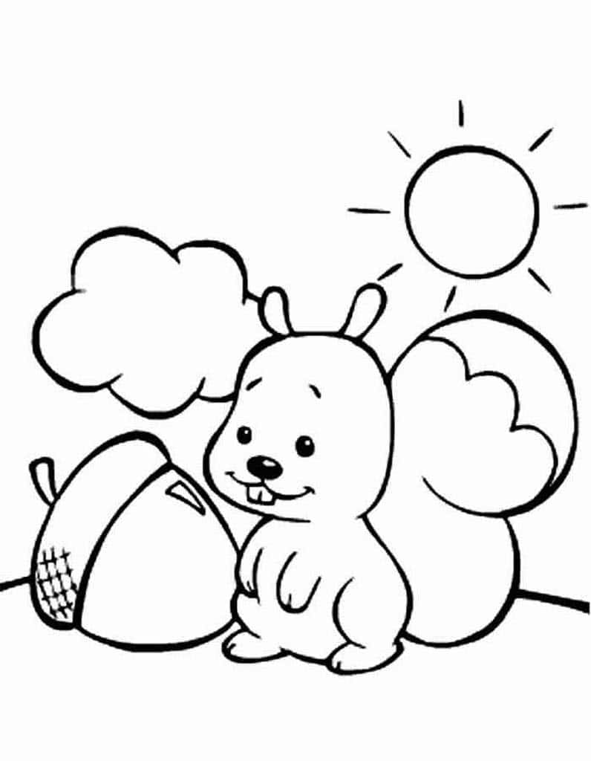
* 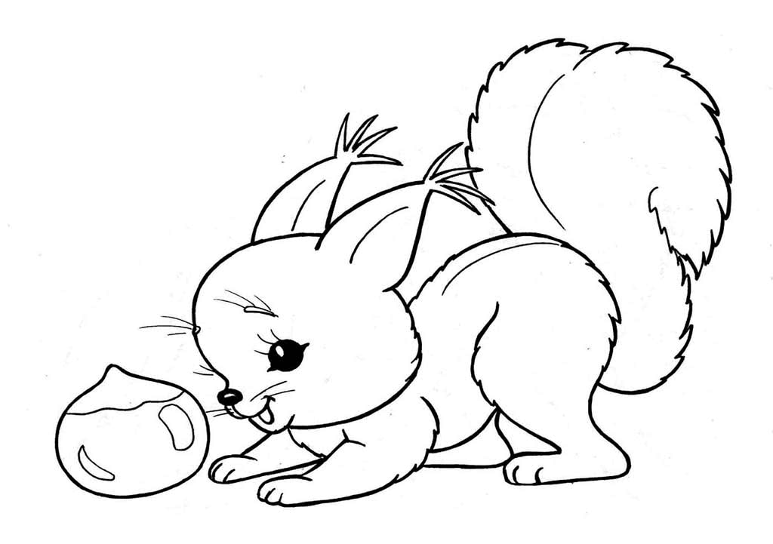
* 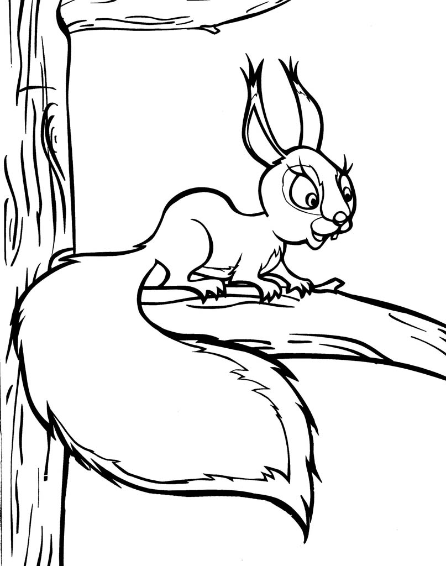
* 
* 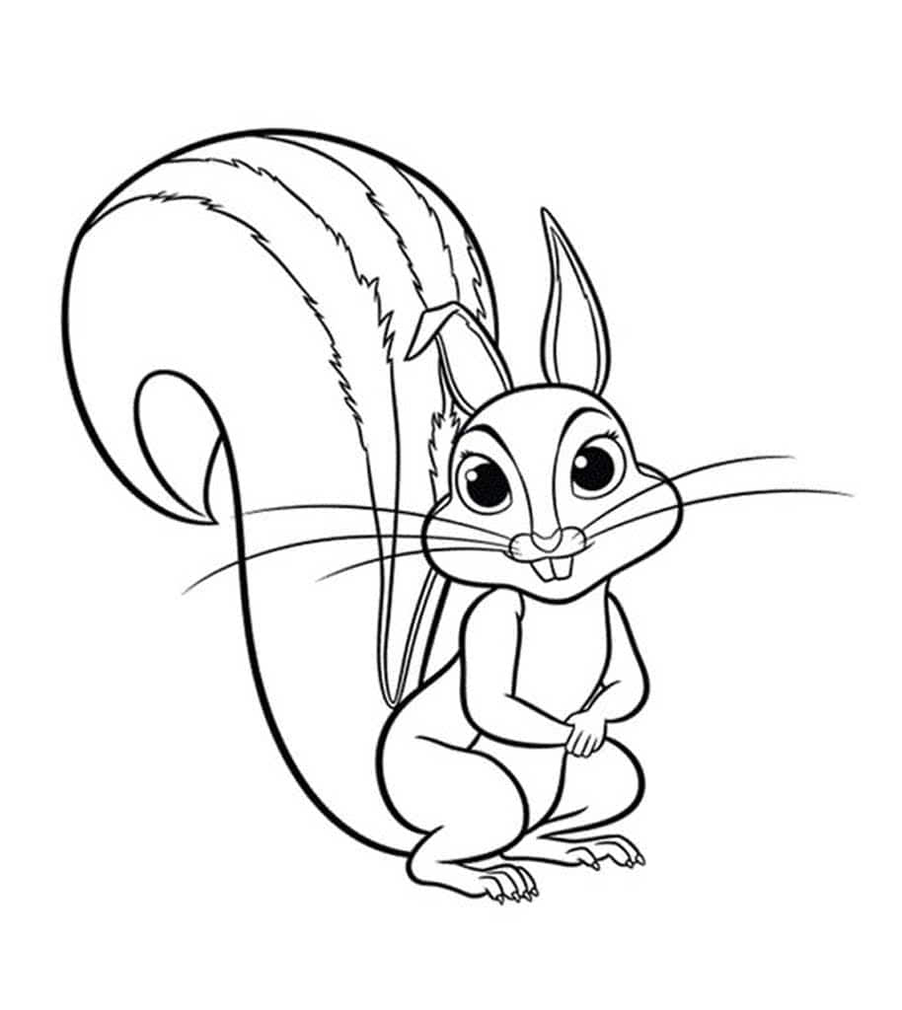
* 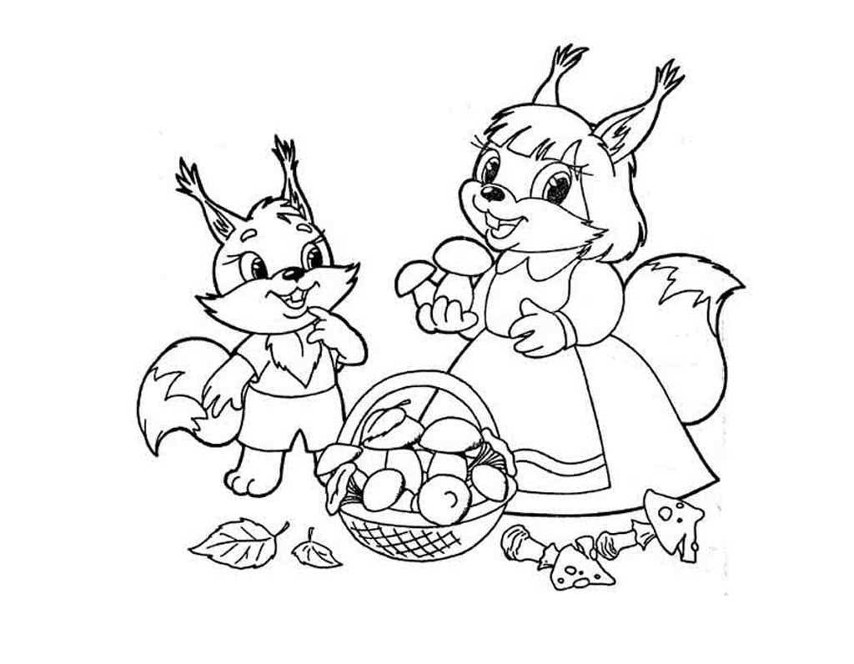
* 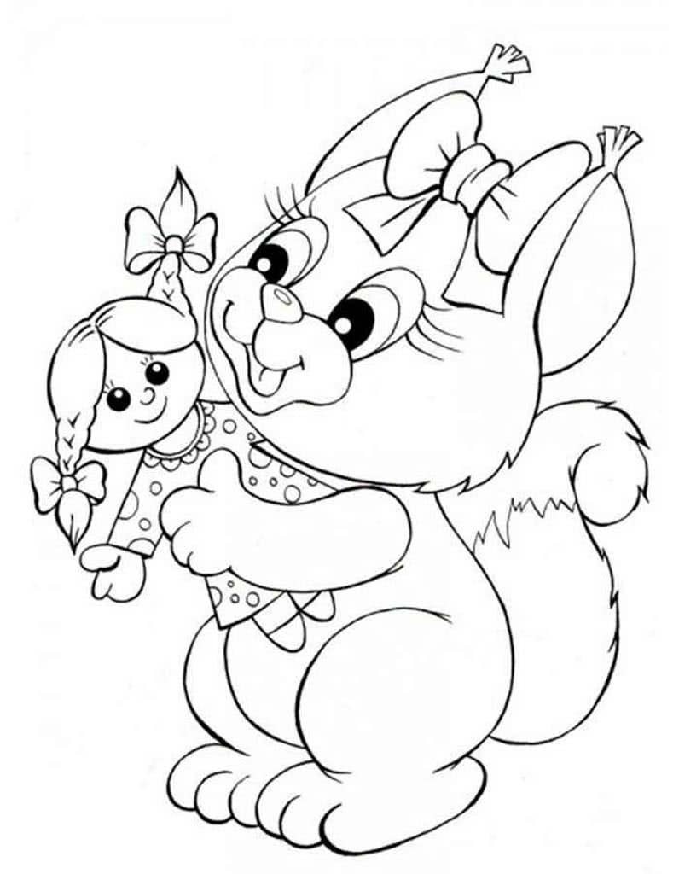
* 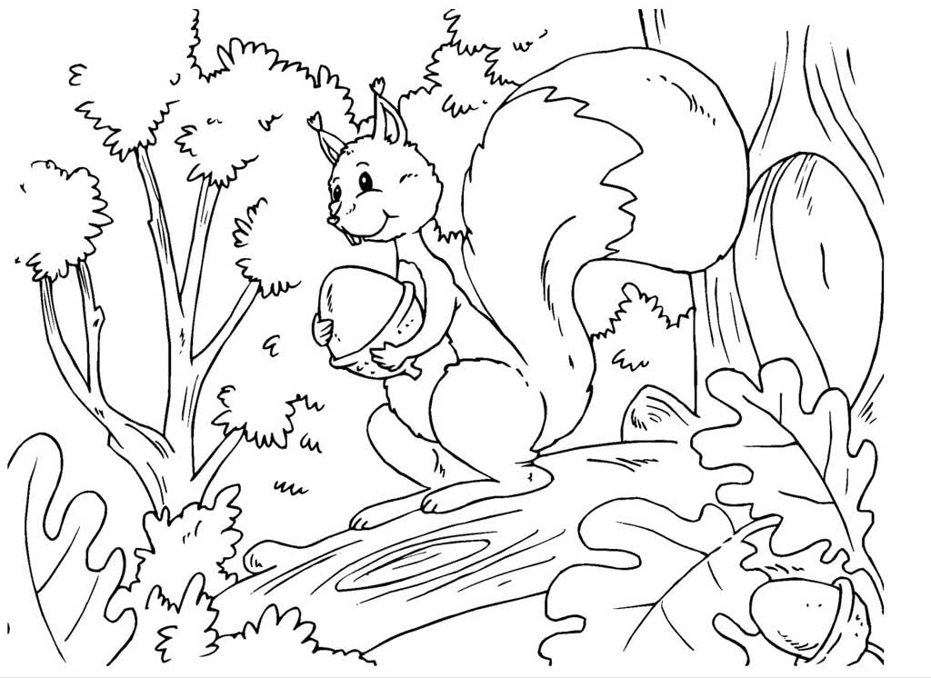
* 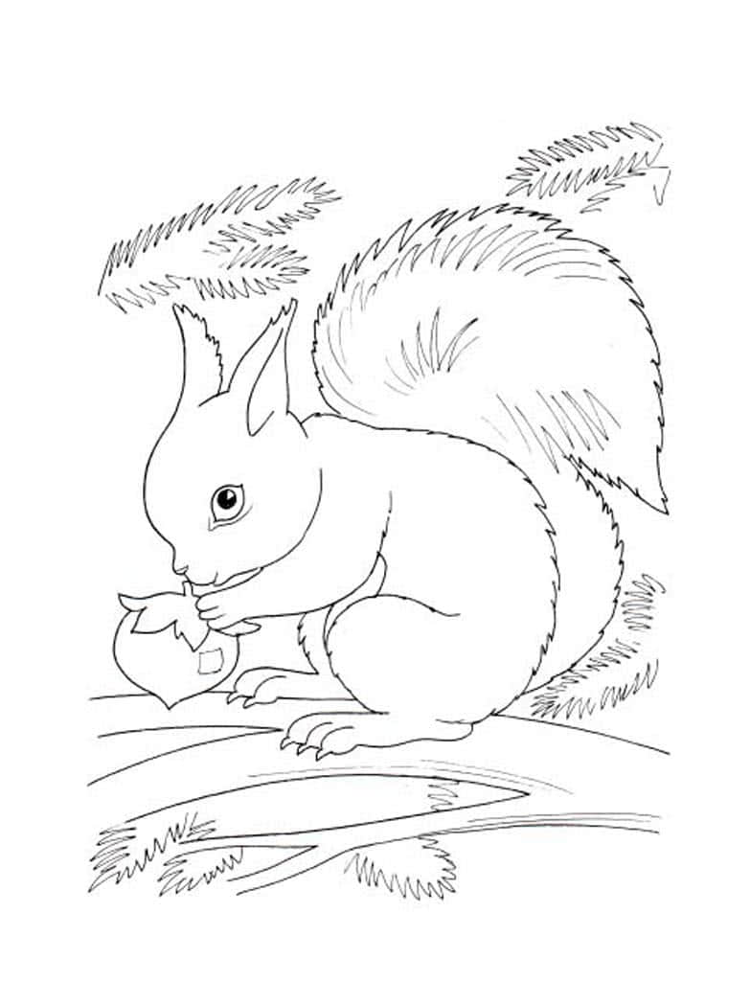

*Раскраски Волк*

* 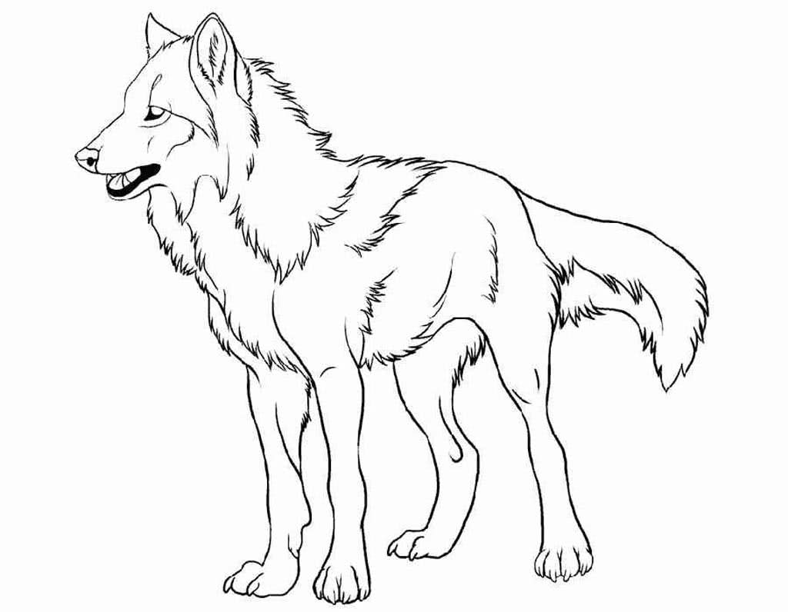
* 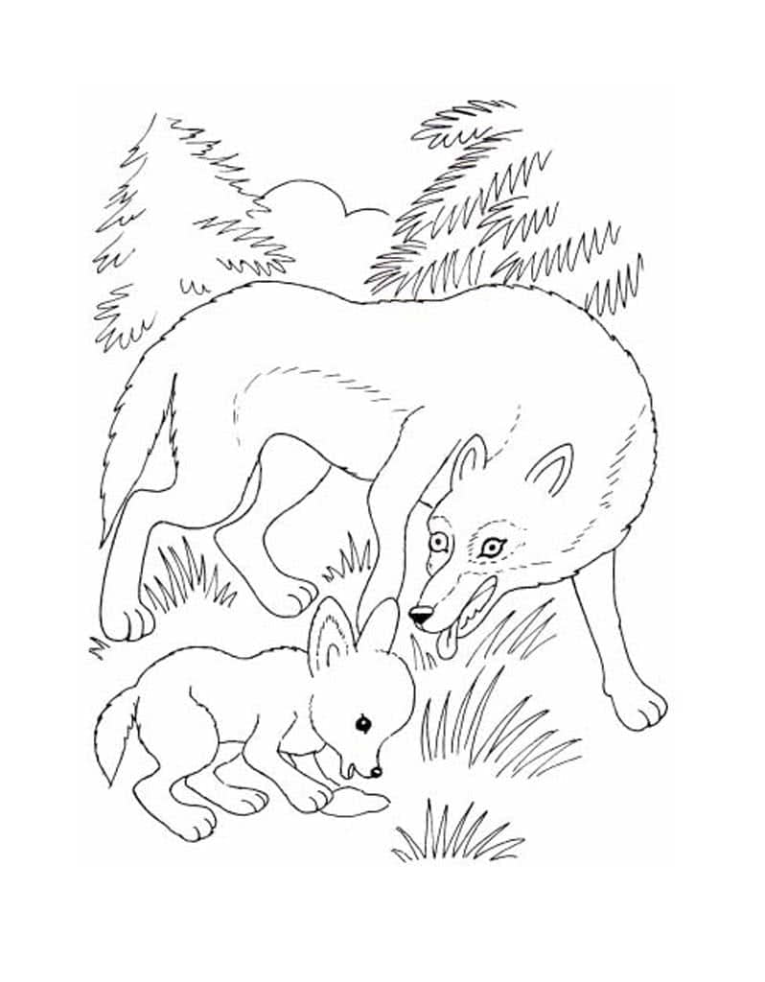
* 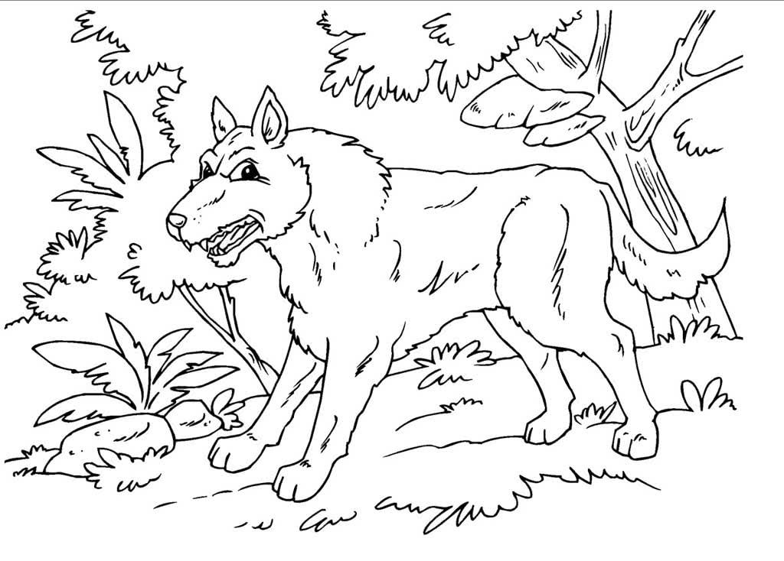
* 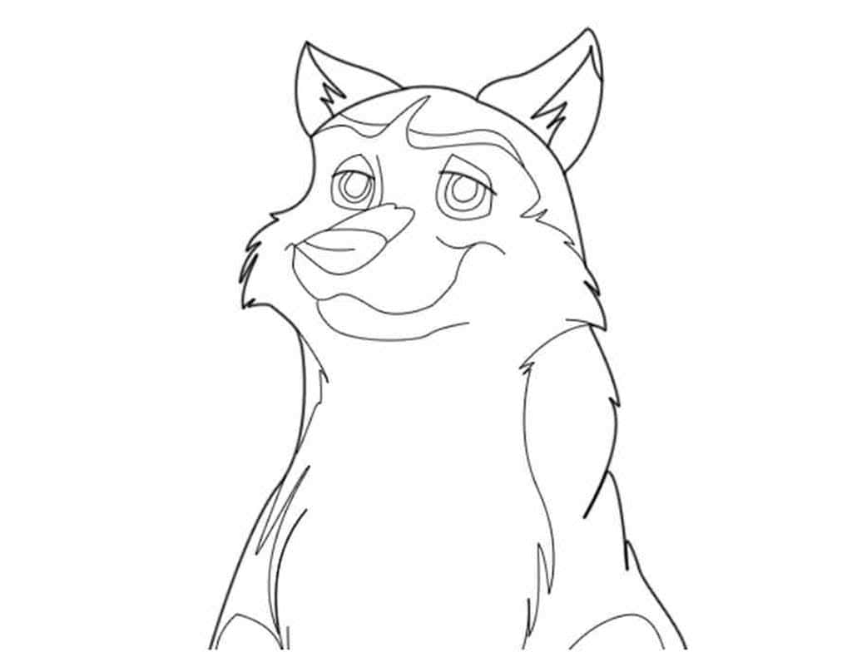
* 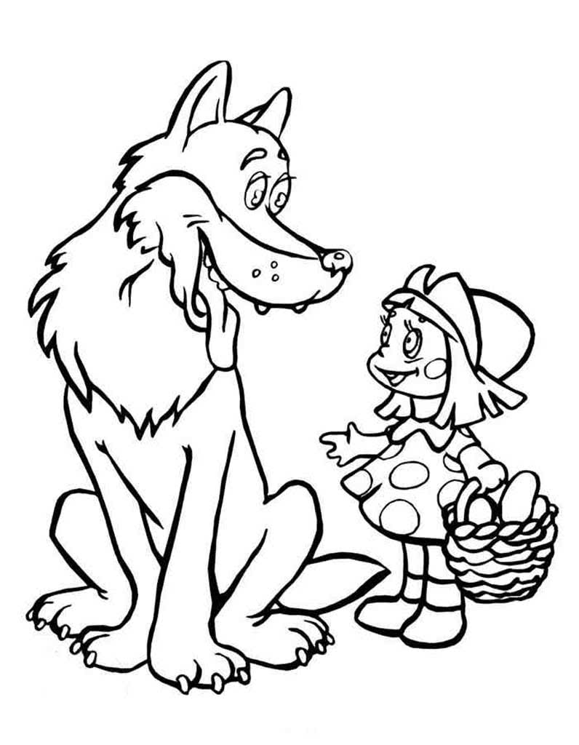

*Раскраски Ёжик*

* 
* 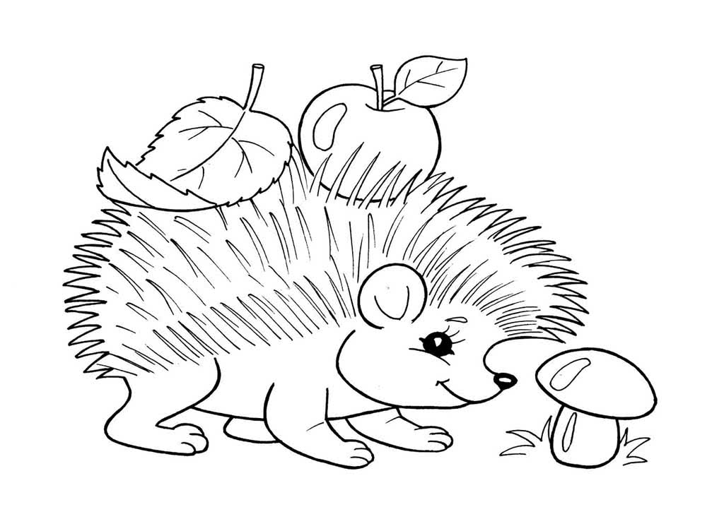
* 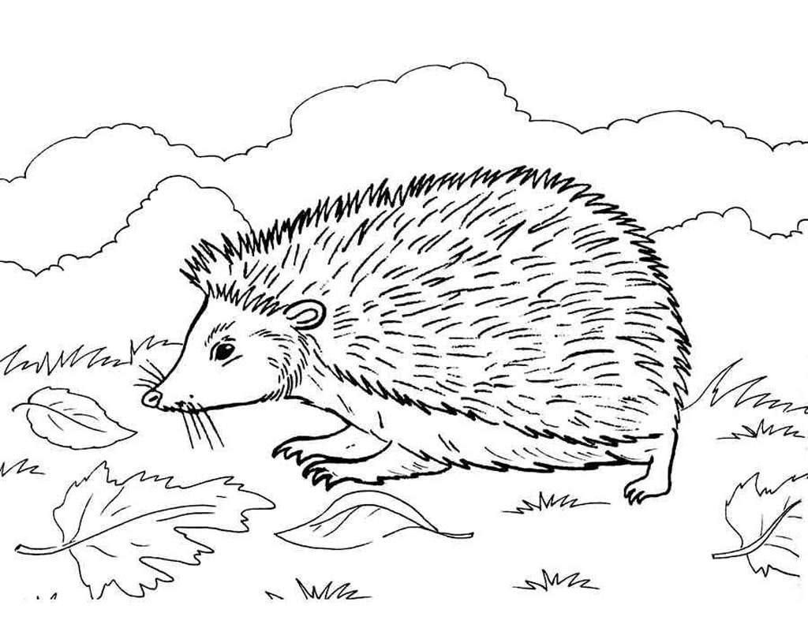
* 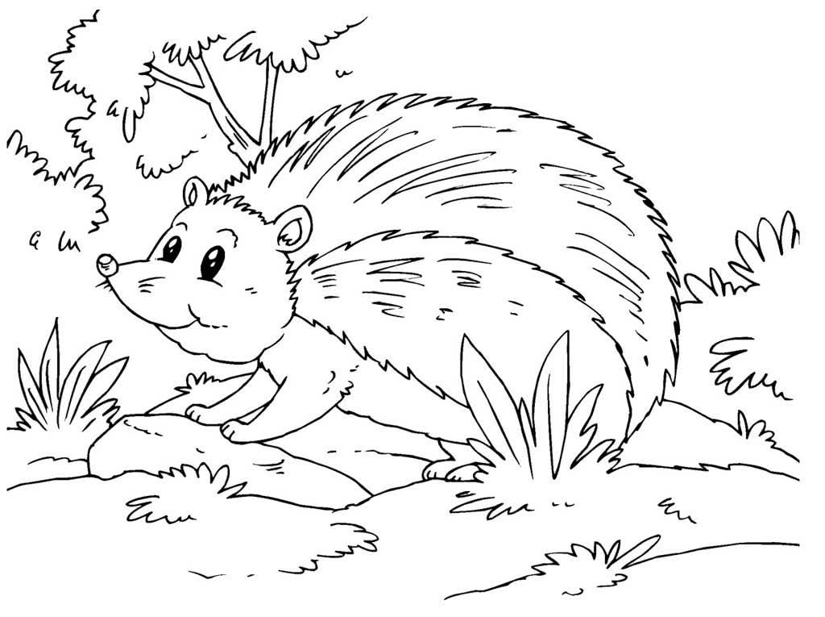
* 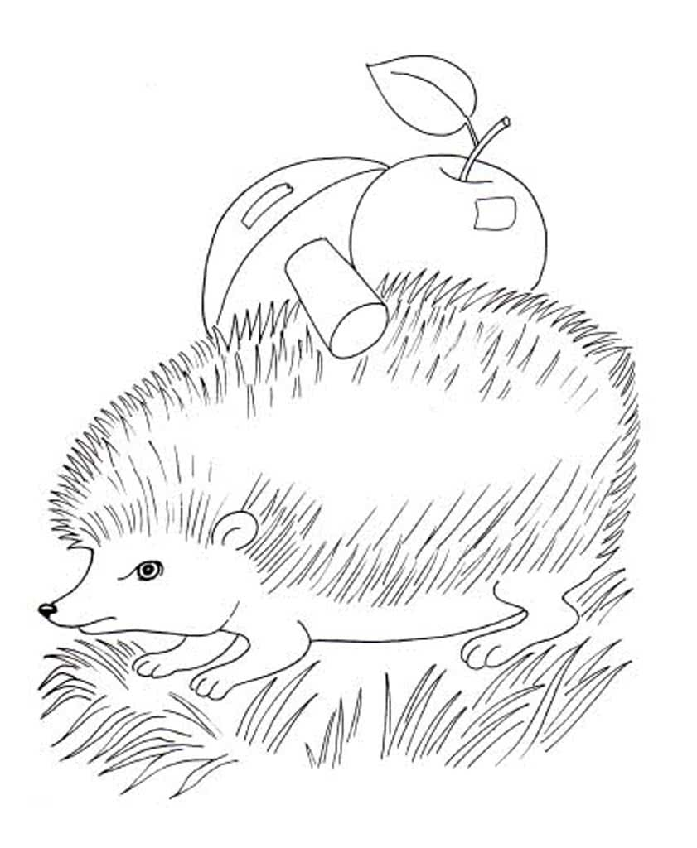
* 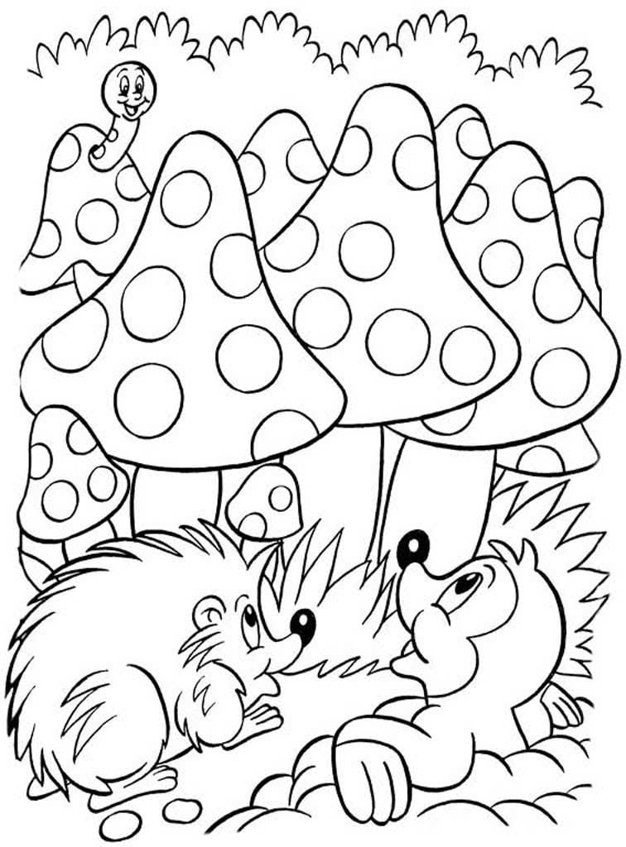
* 
* 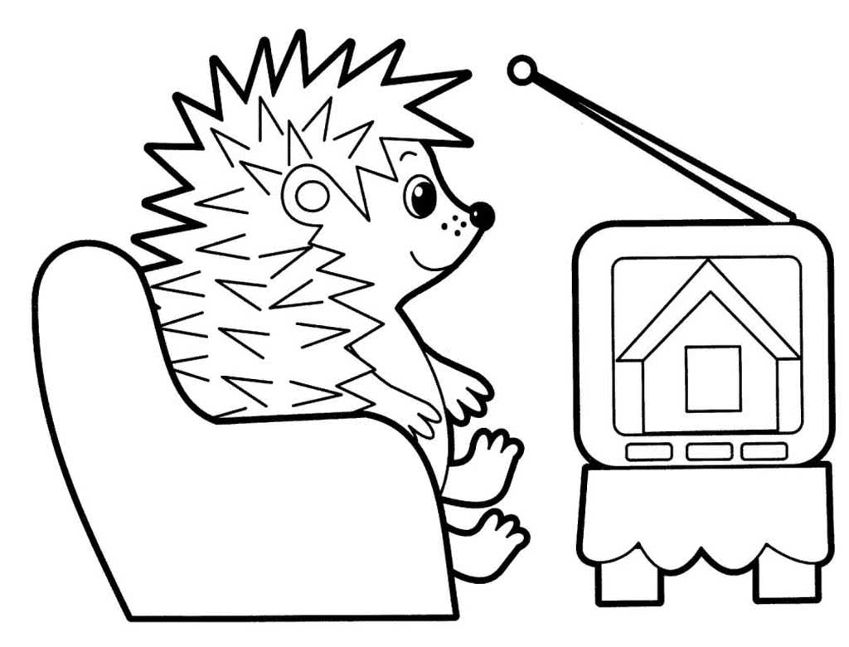

*Раскраски Зайчики*

* 
* 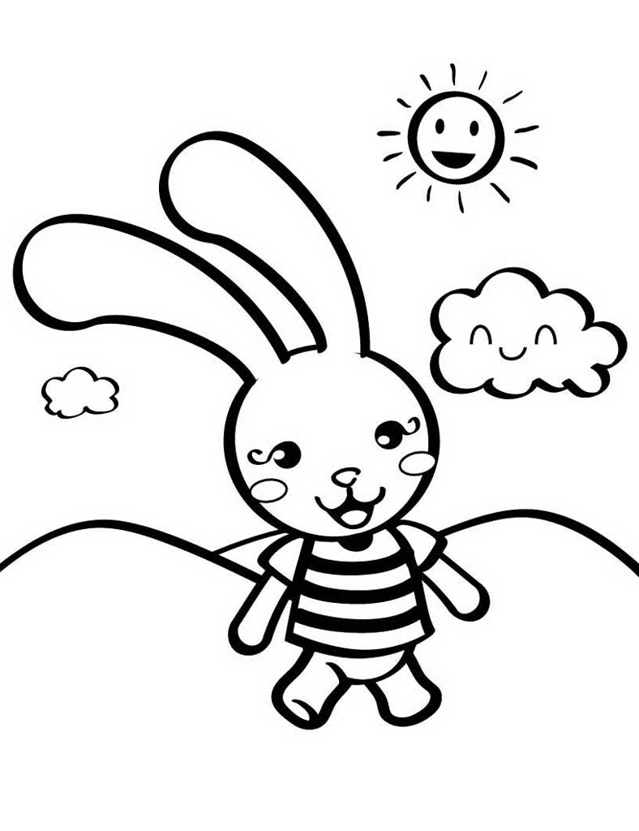
* 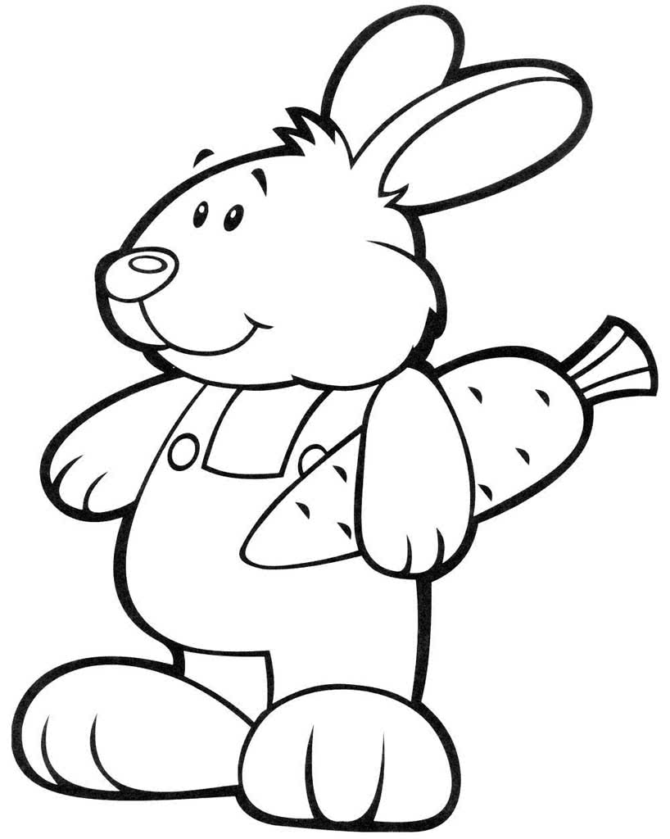
* 
* 
* 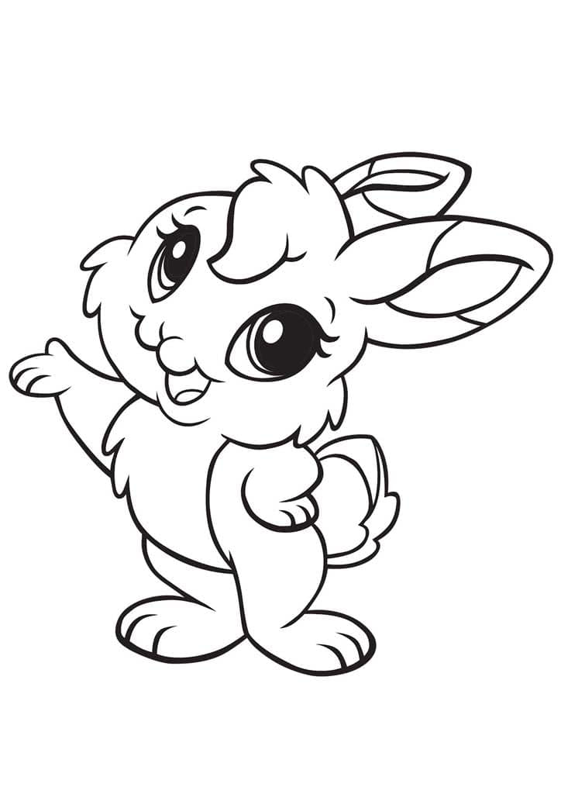
* 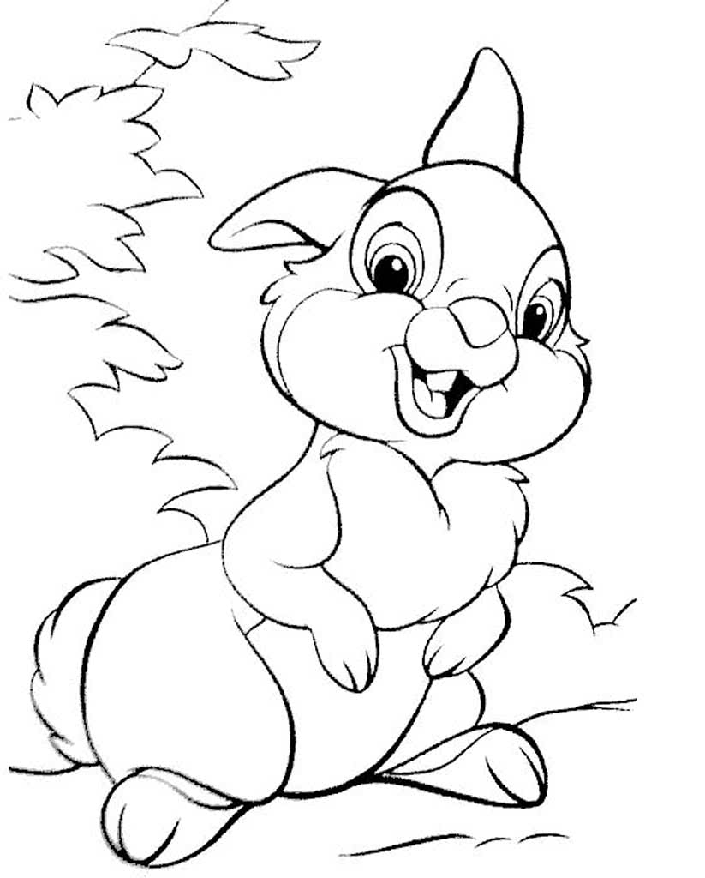
* 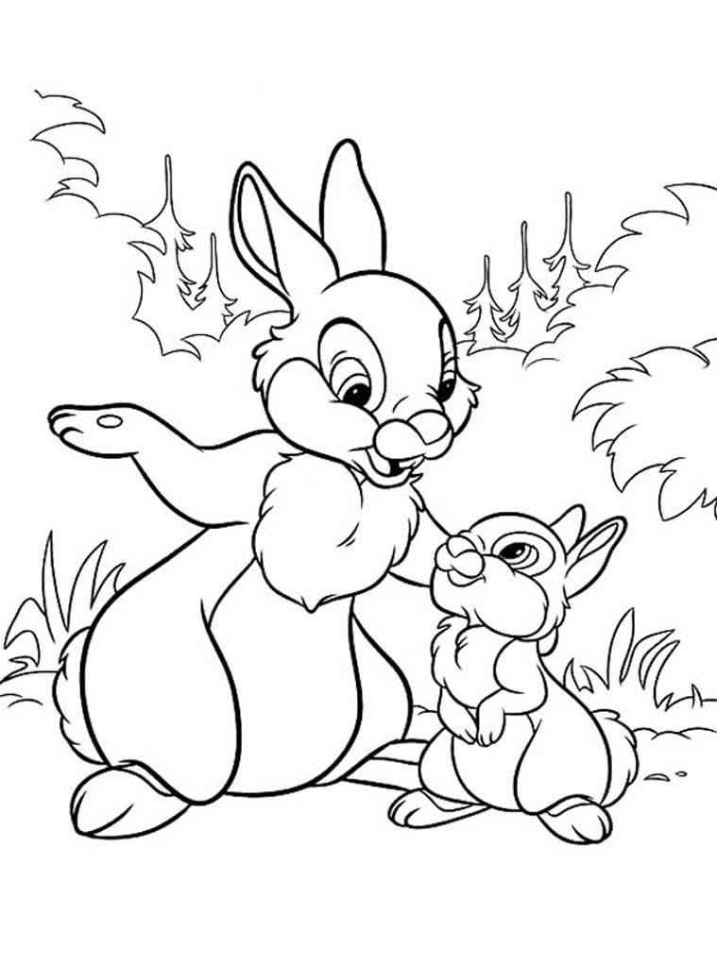
* 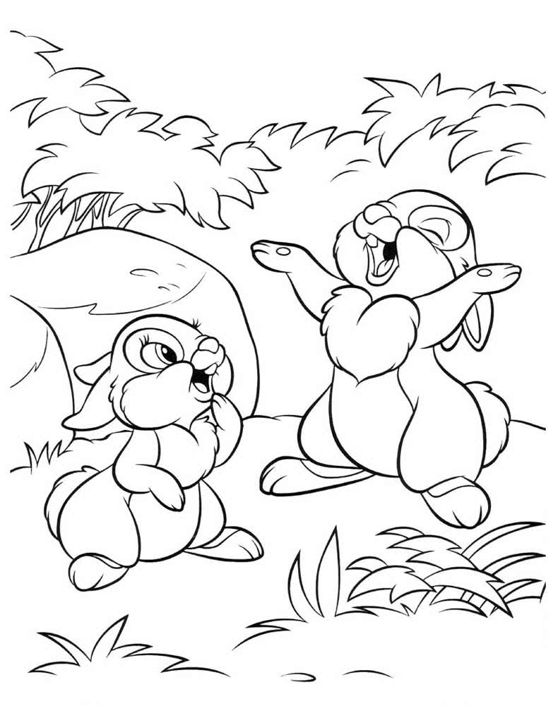
* 
* 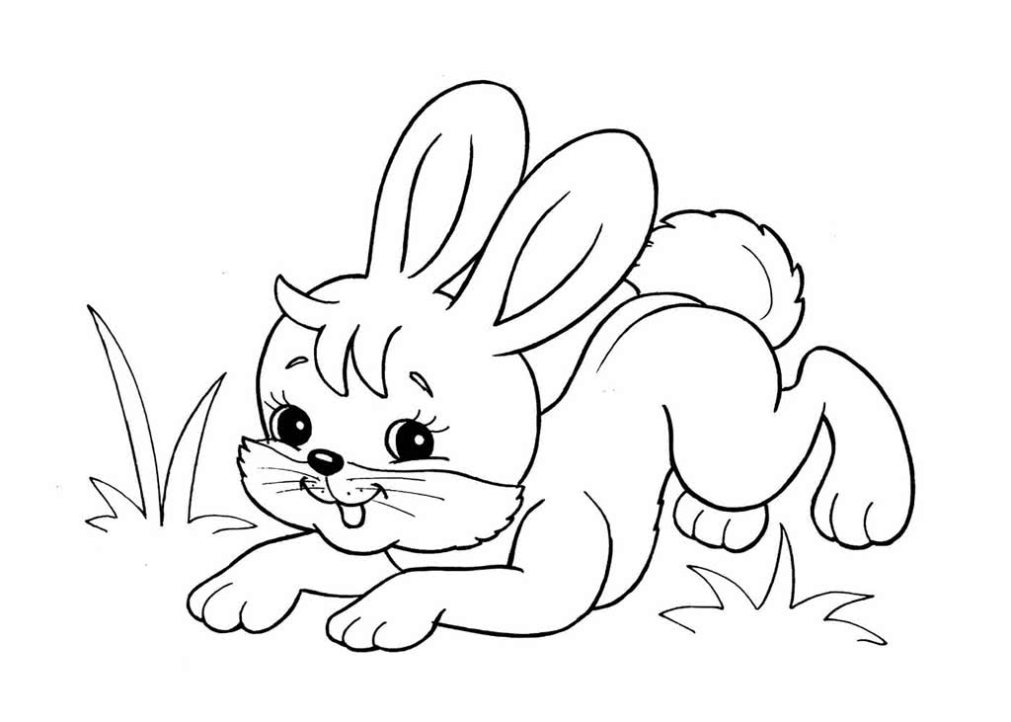
* 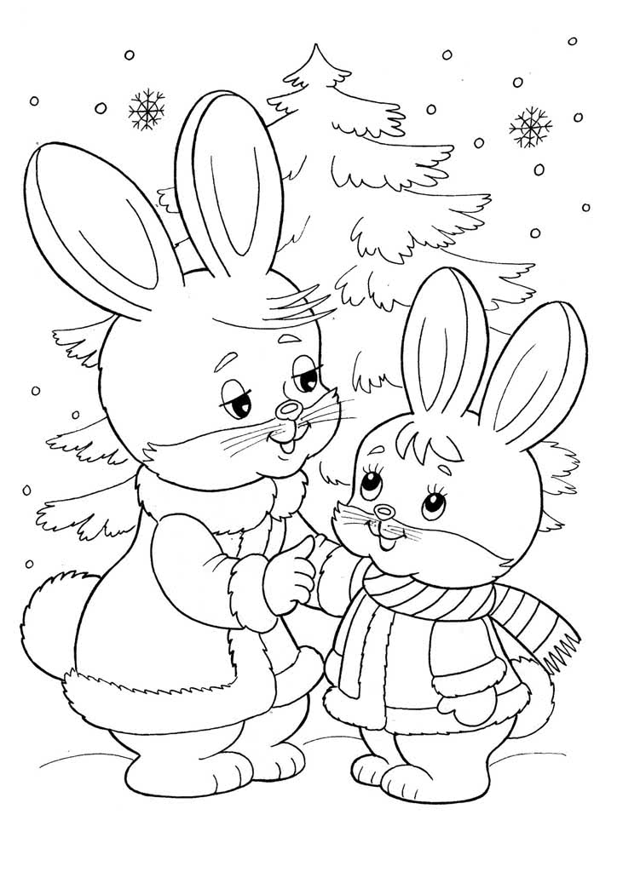
* 
* 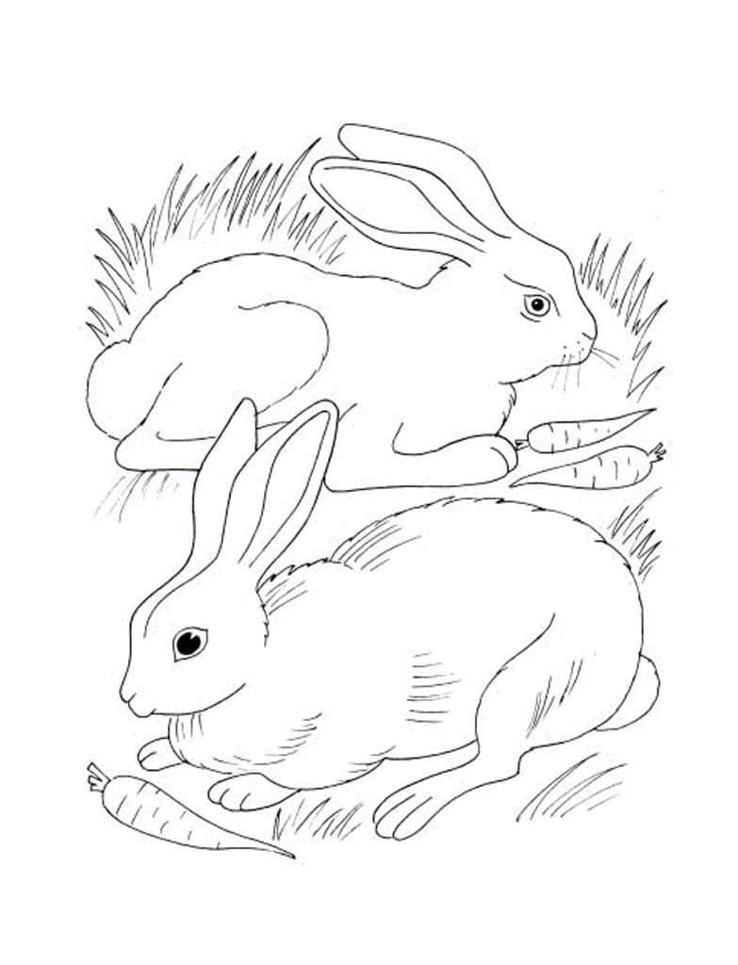
* 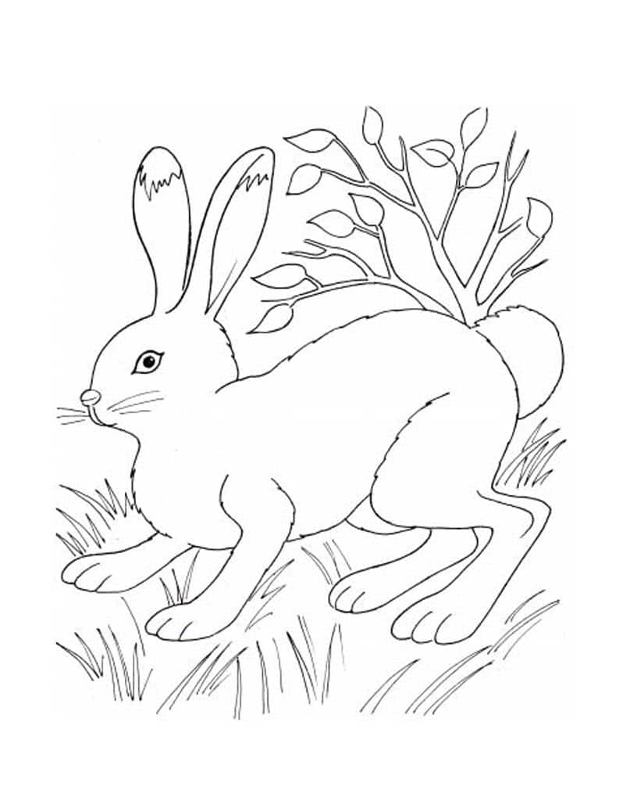
* 
* 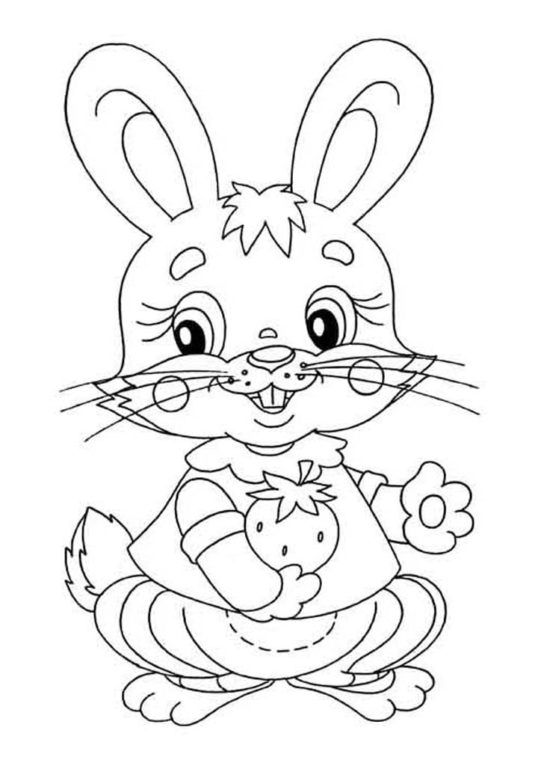
* 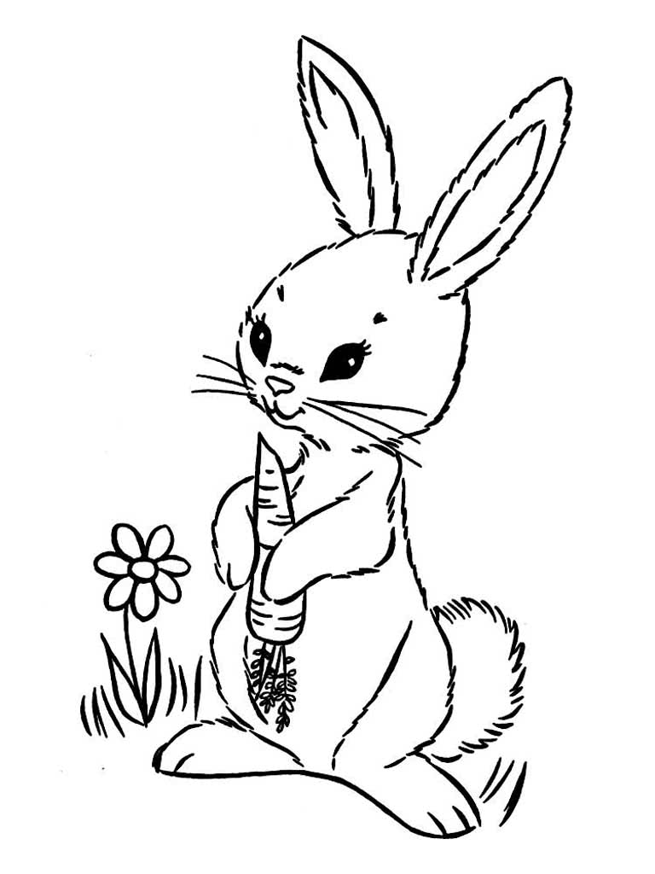
* 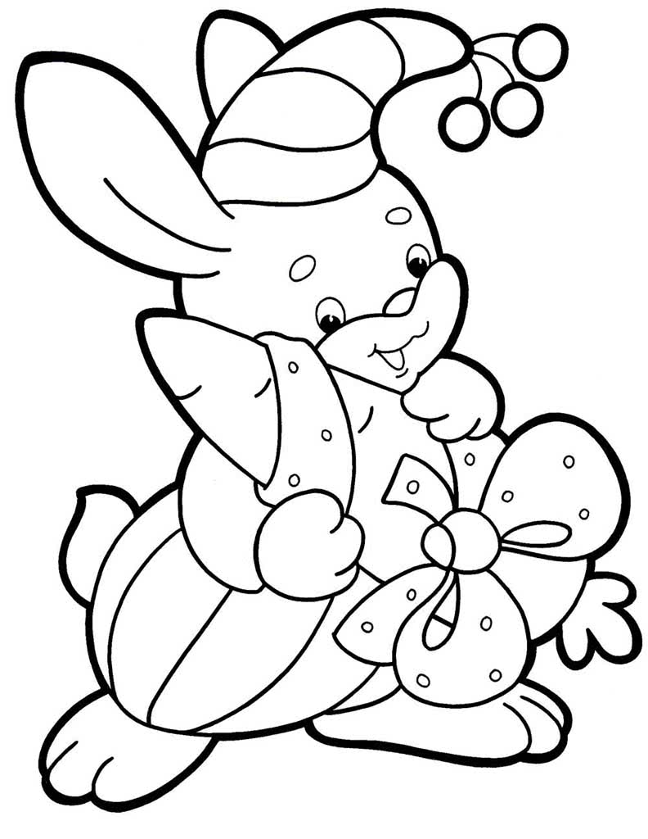
* 
* 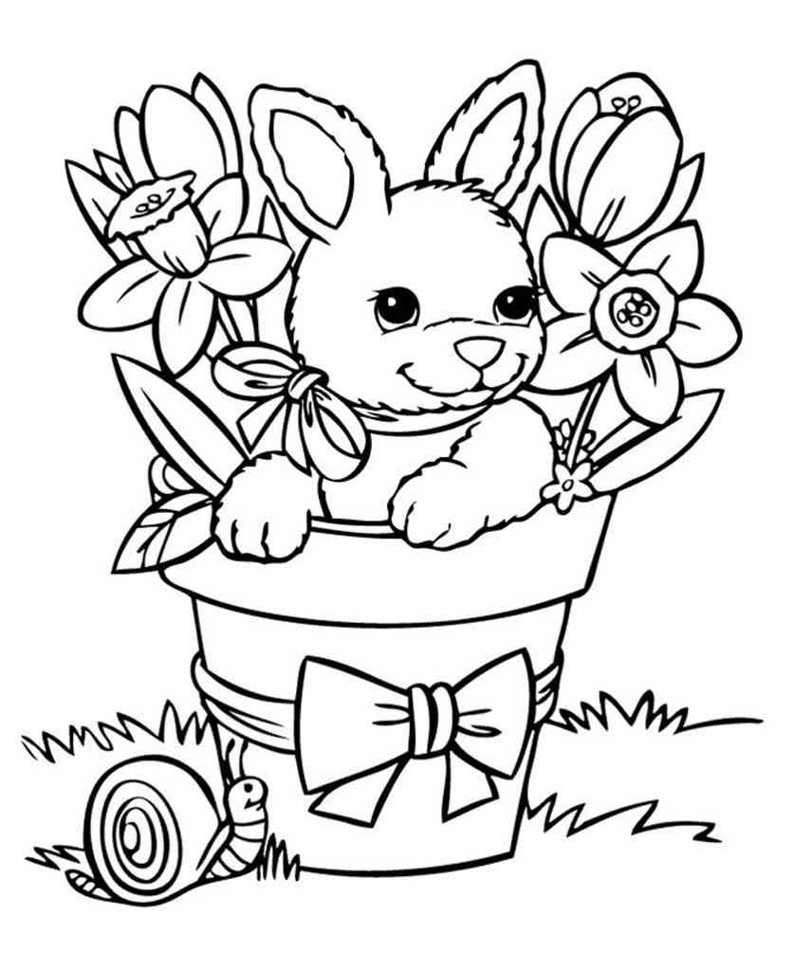
* 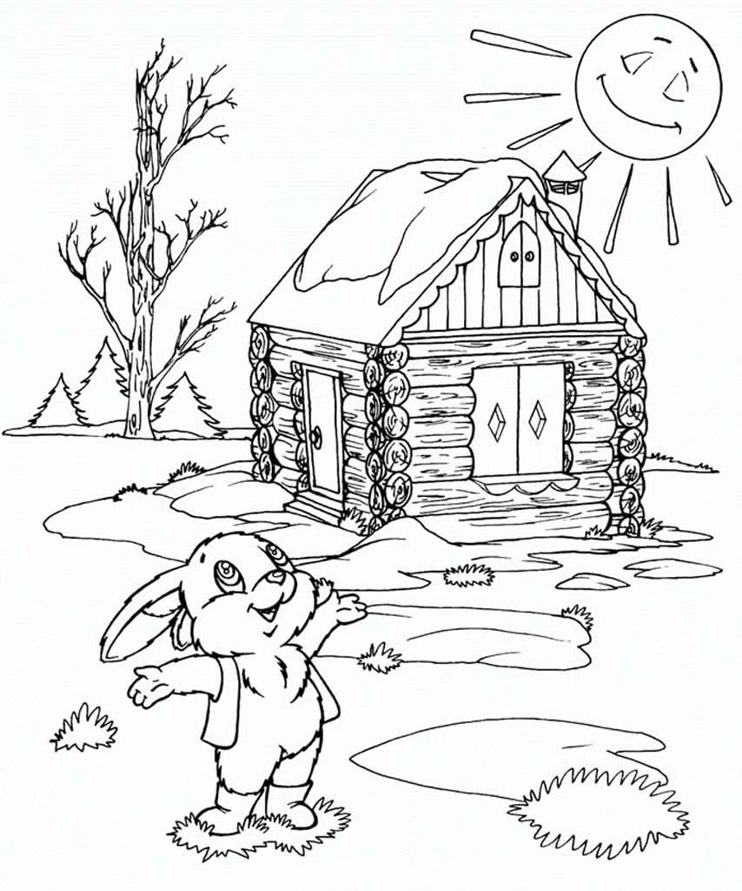
* 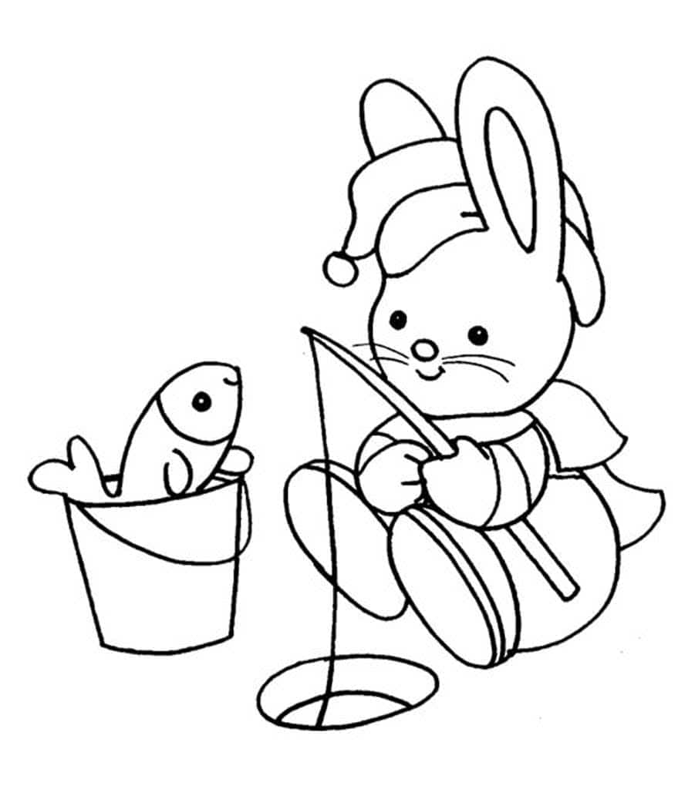
* 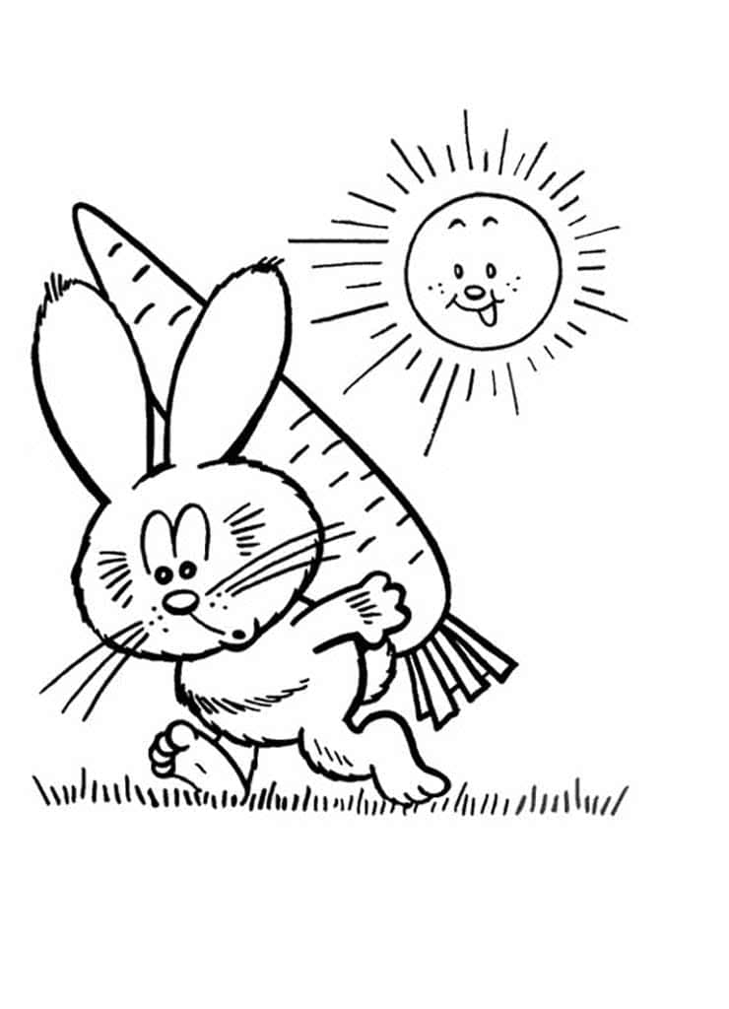
* 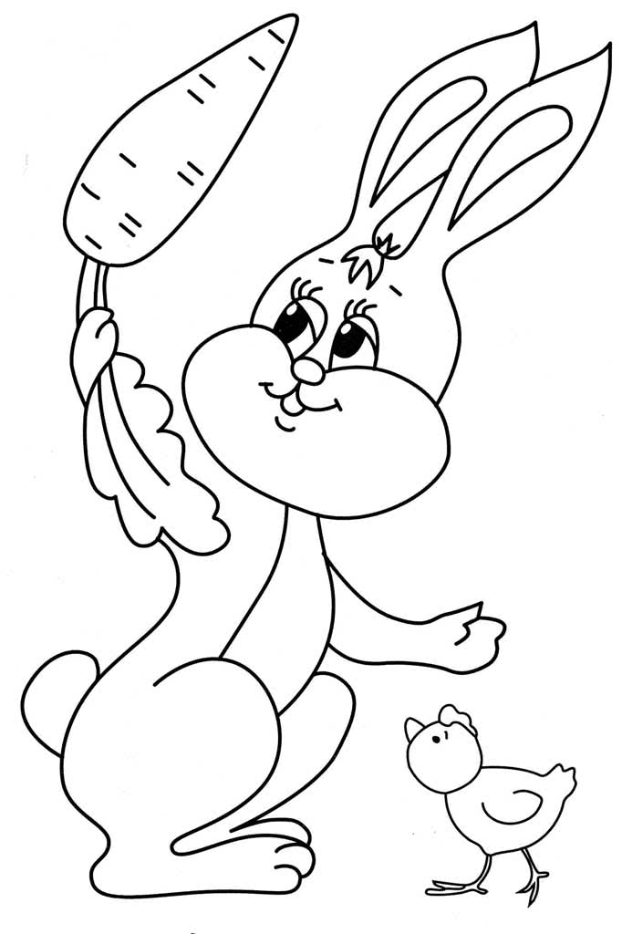
* 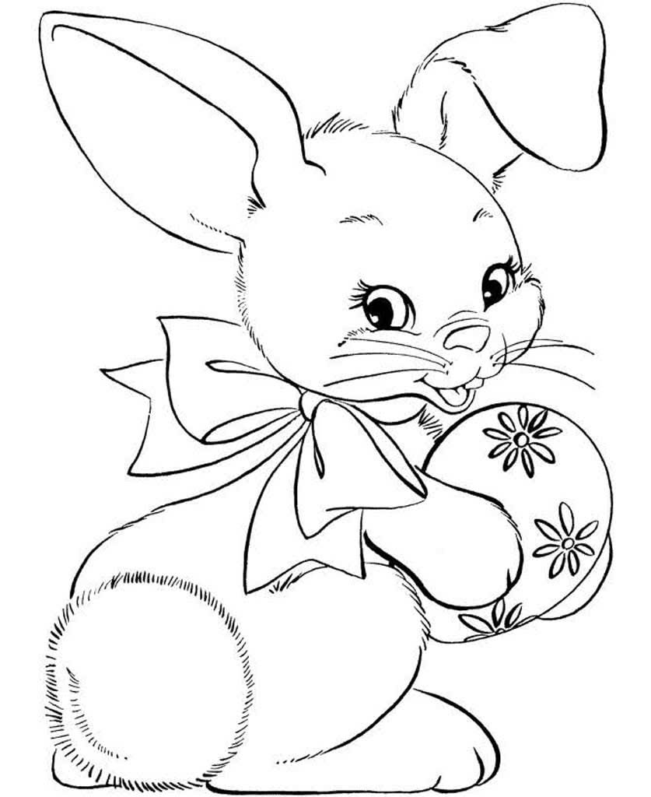
* 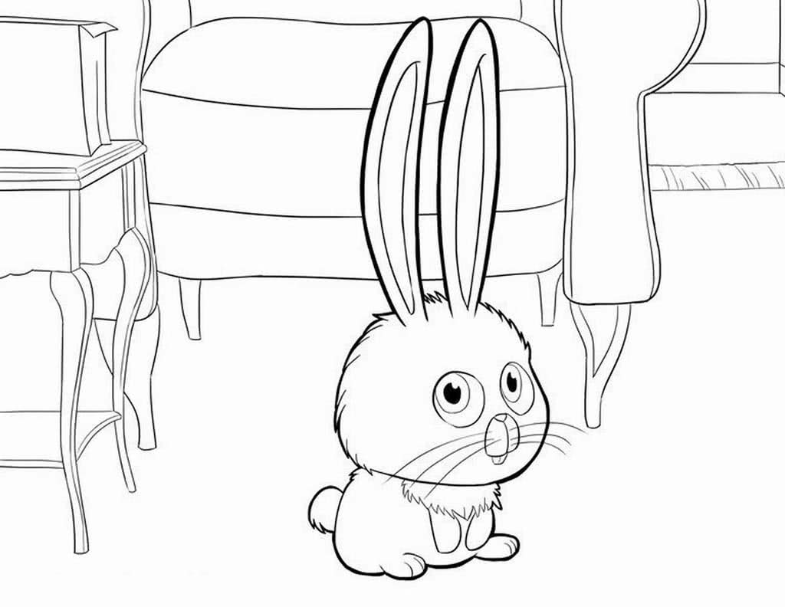
* 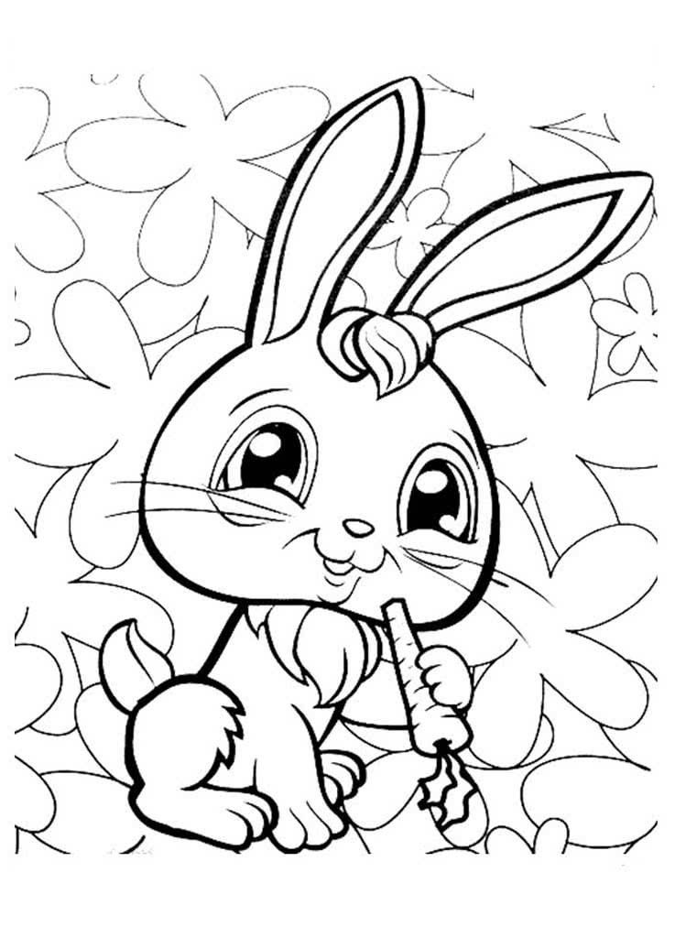
* 
* 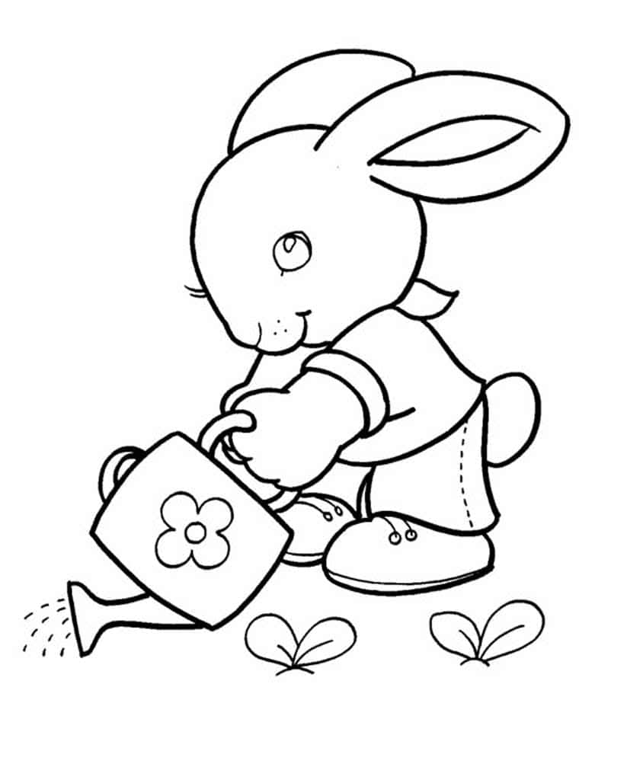
* 
* 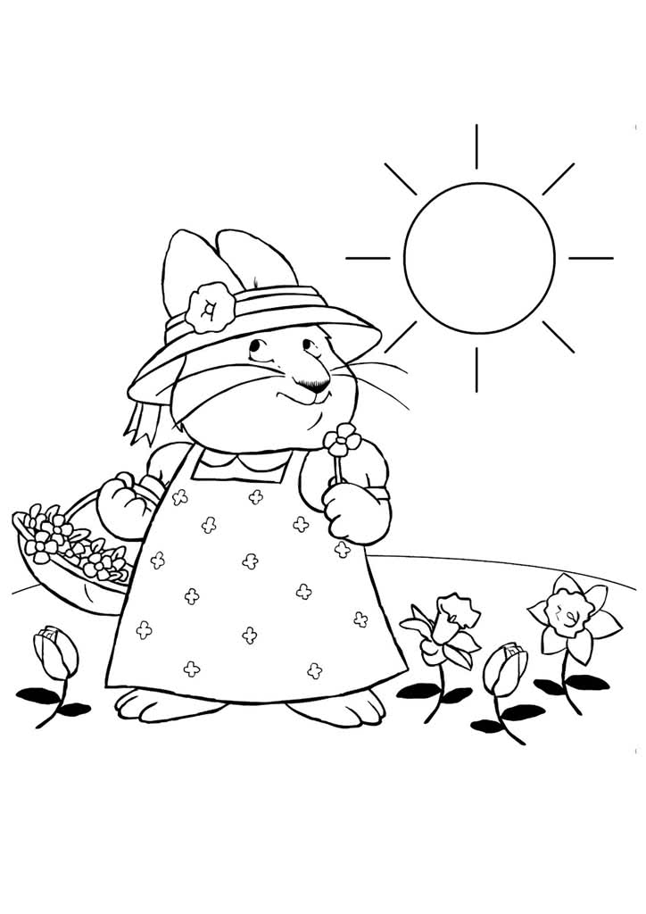
* 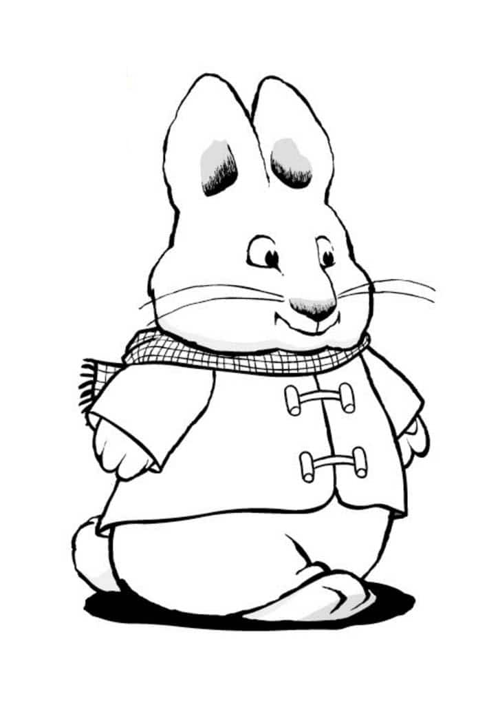
* 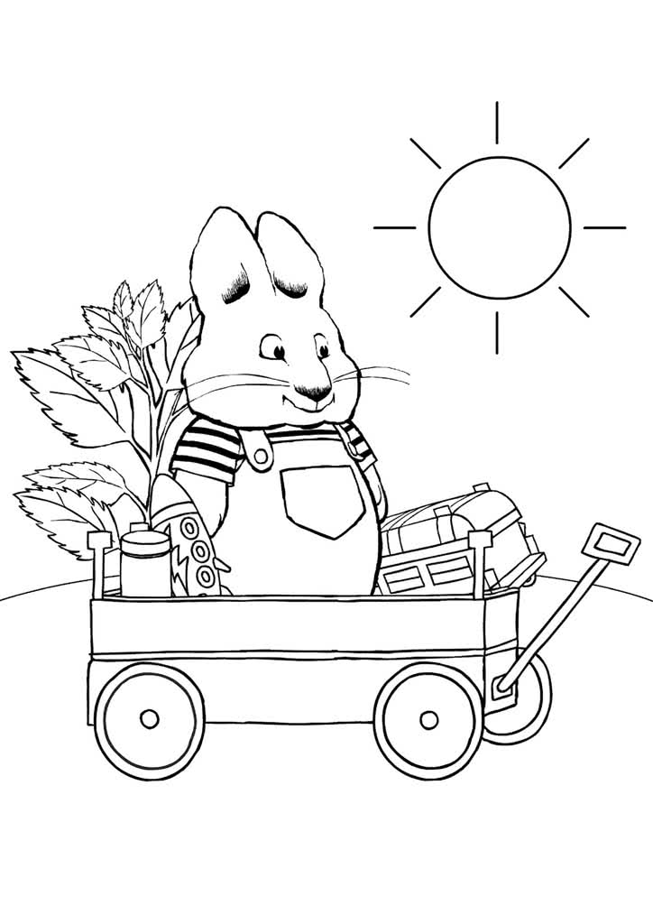
* 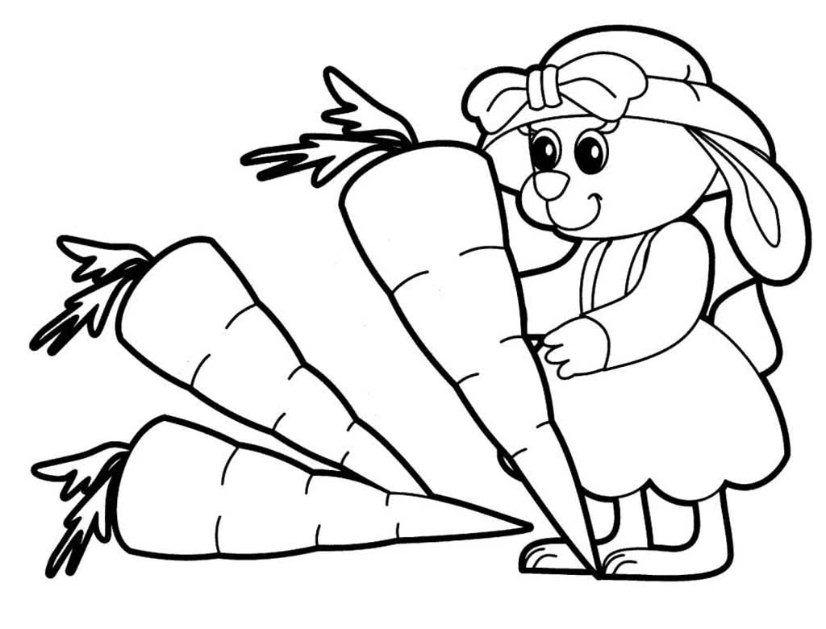
* 
* 
* 

*Раскраски Лиса*

* 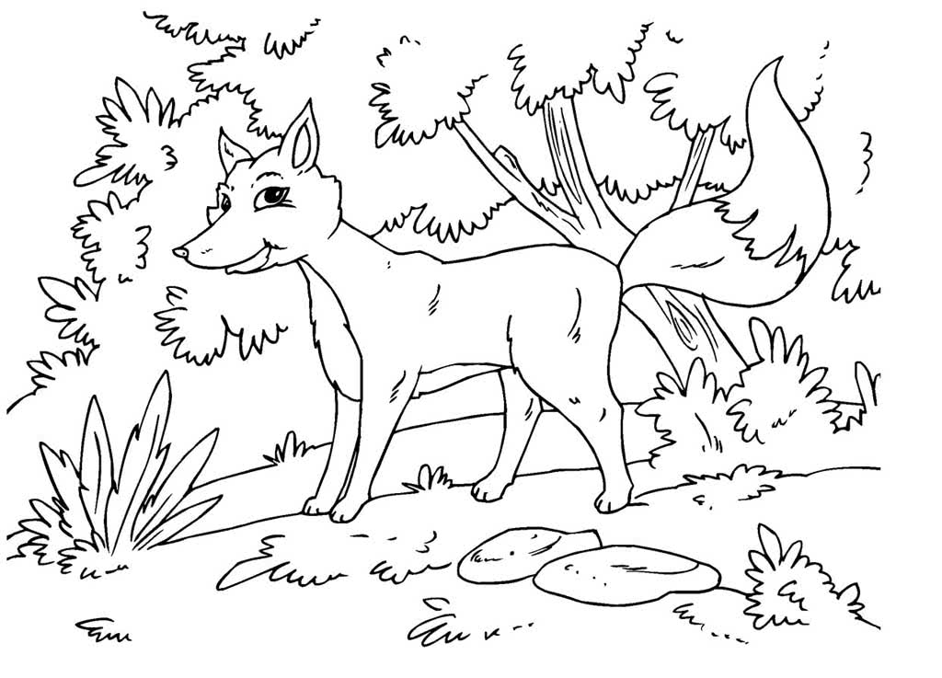
* 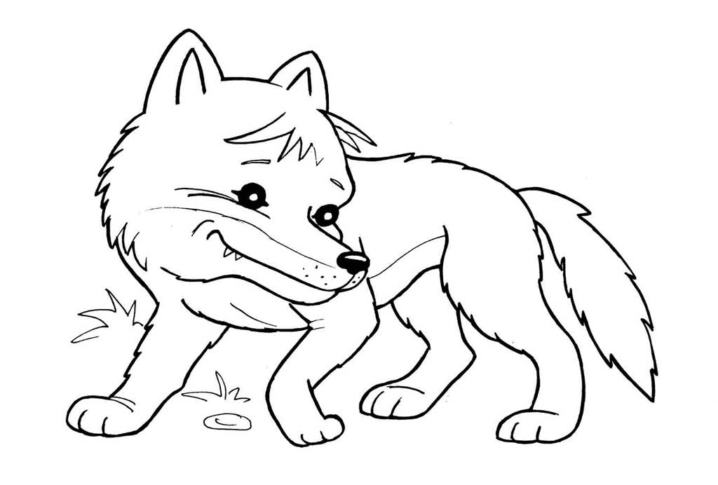
* 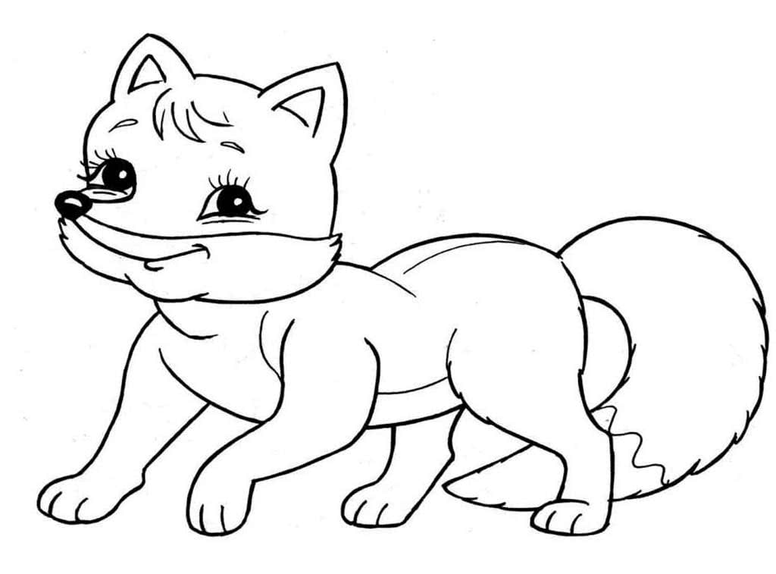
* 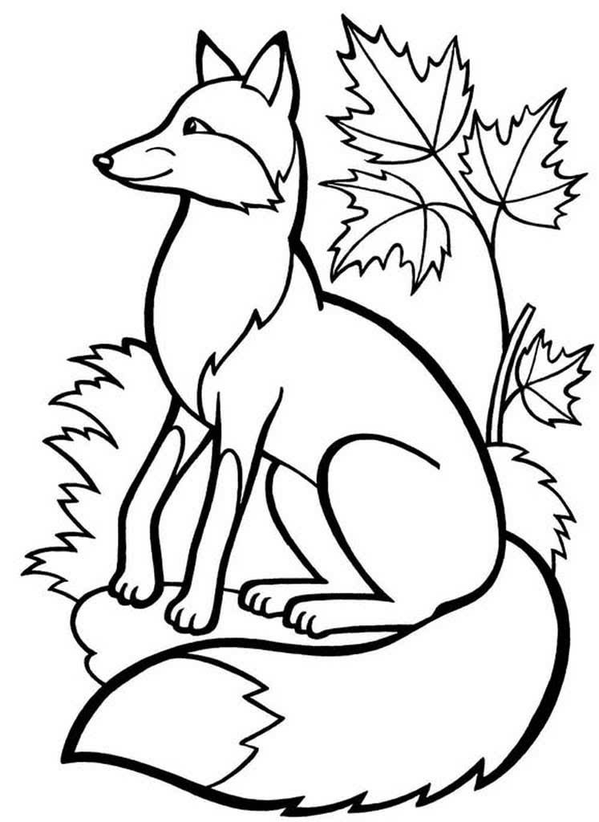
* 
* 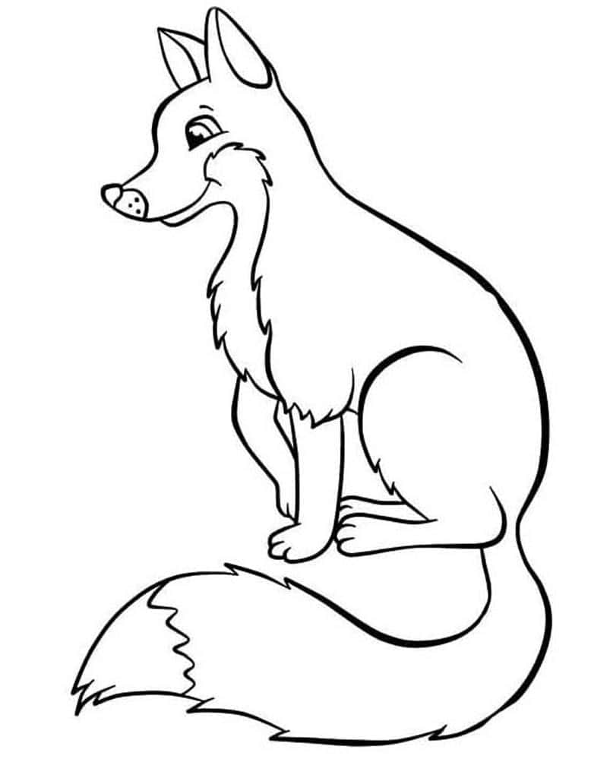
* 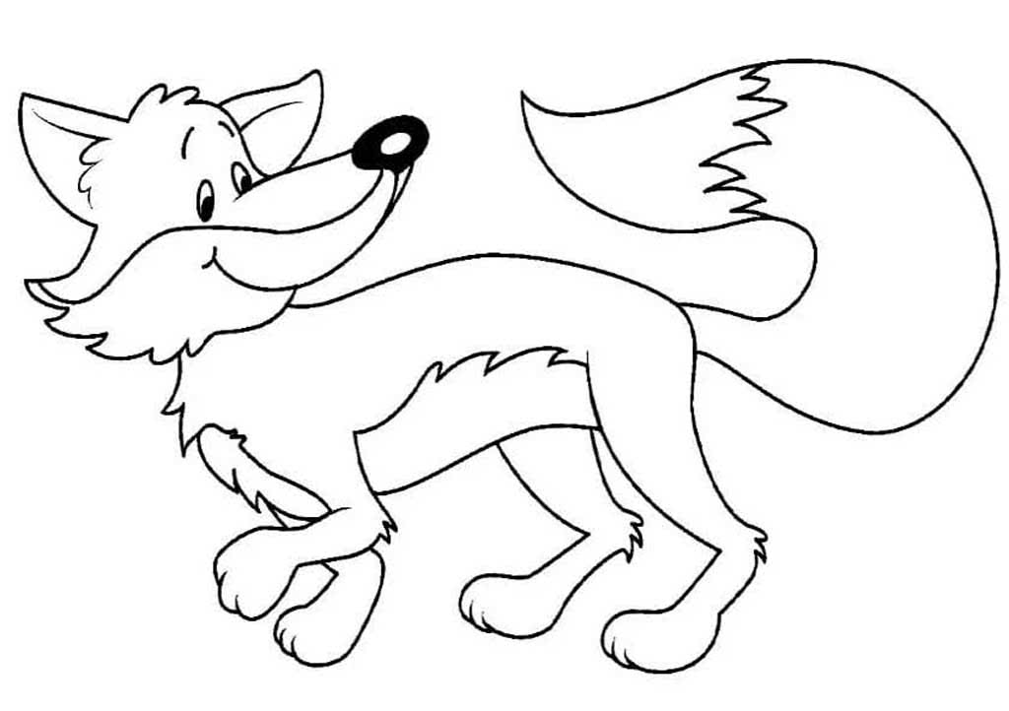
* 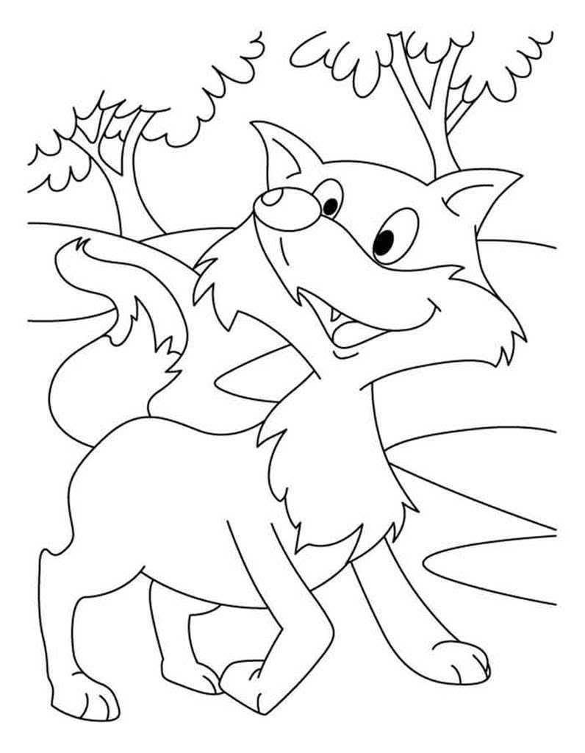
* 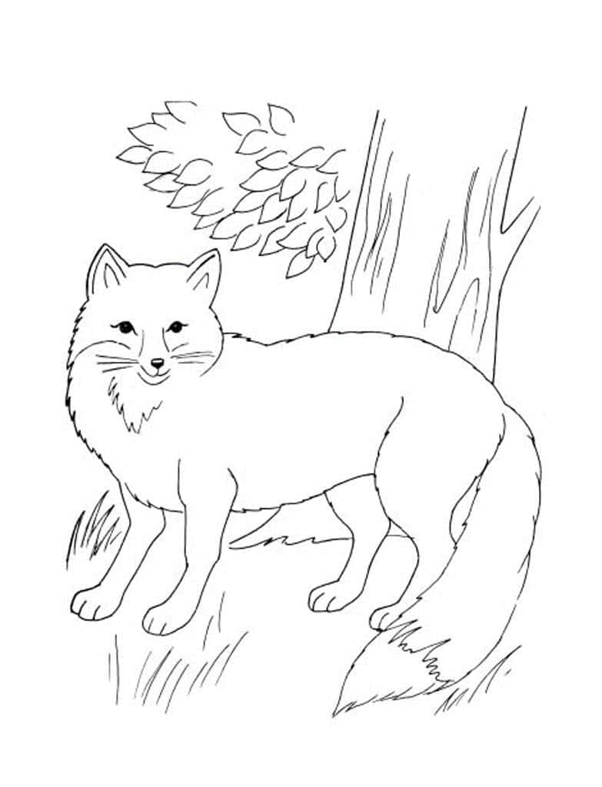
* 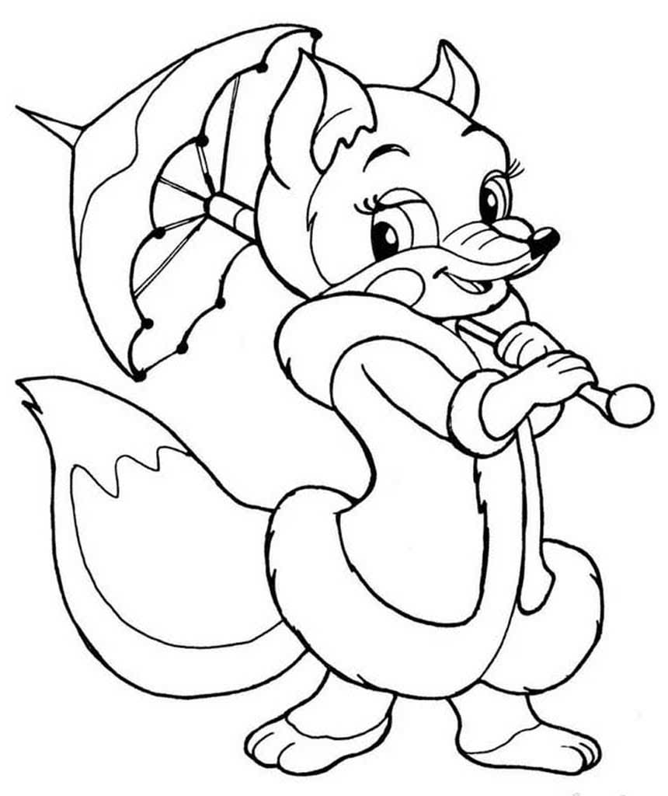
* 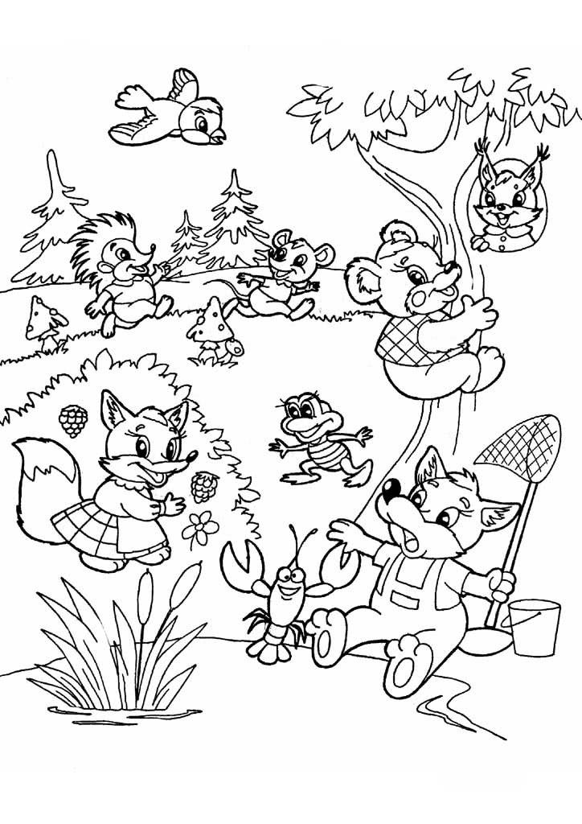

*Раскраски Медведь*

* 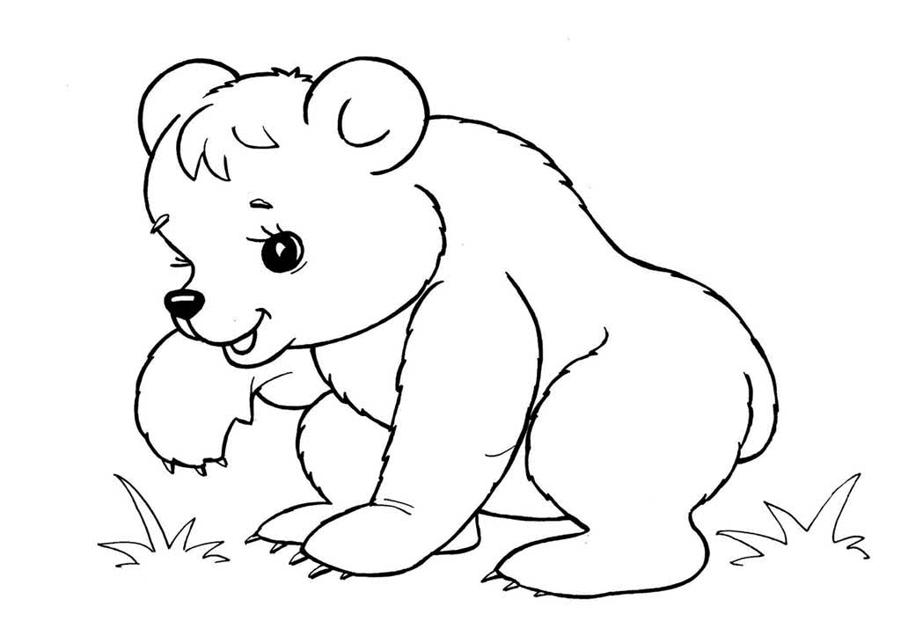
* 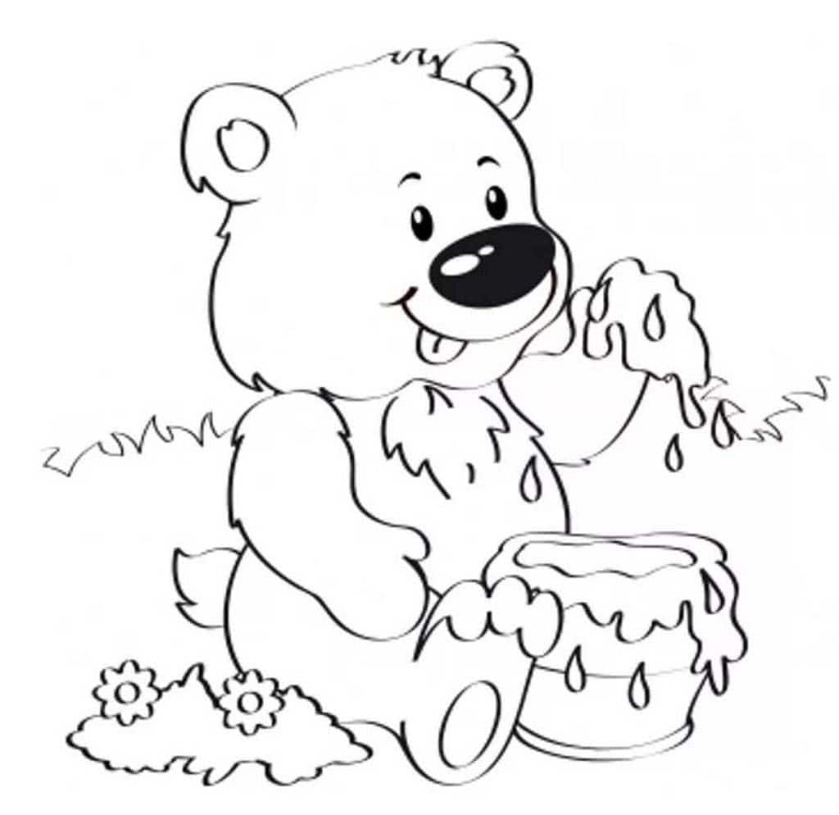
* 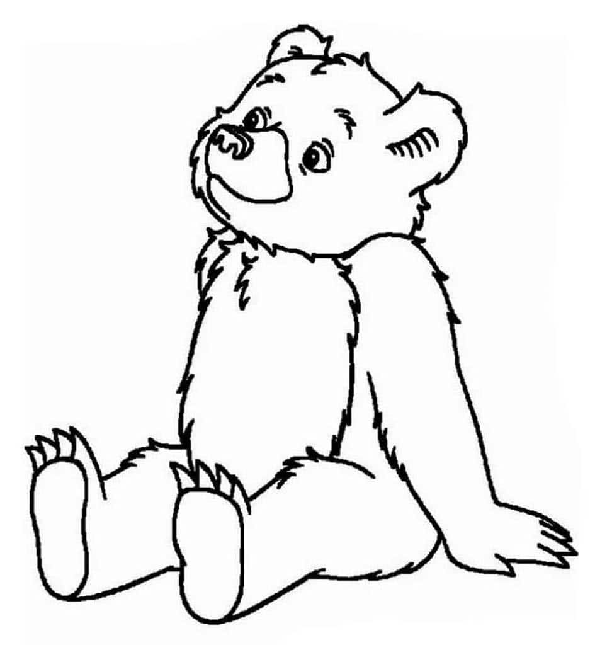
* 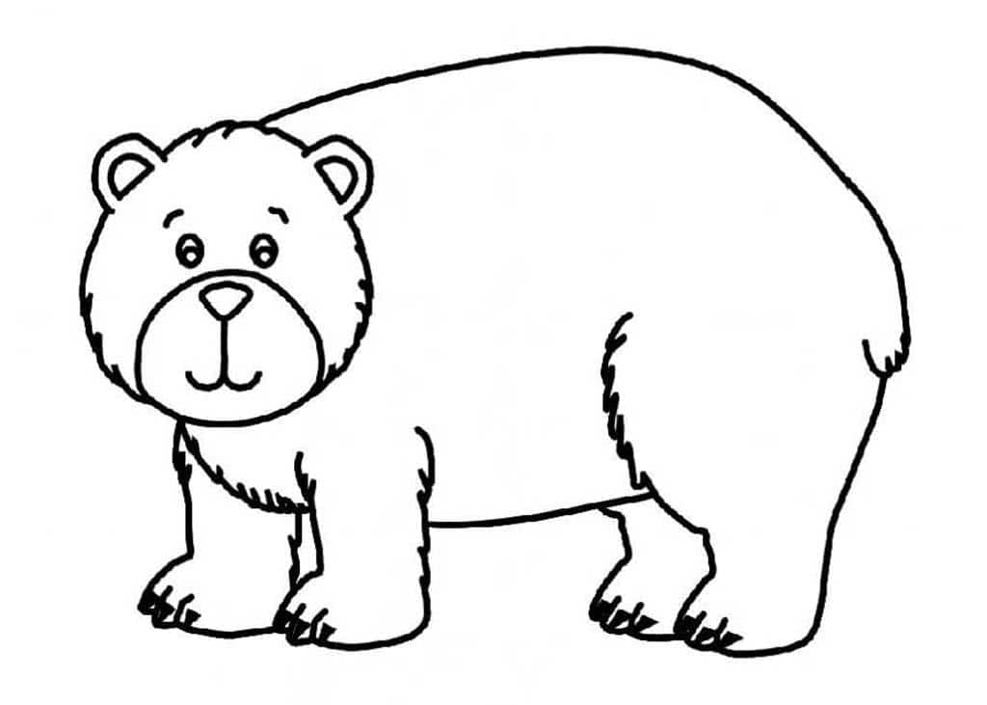
* 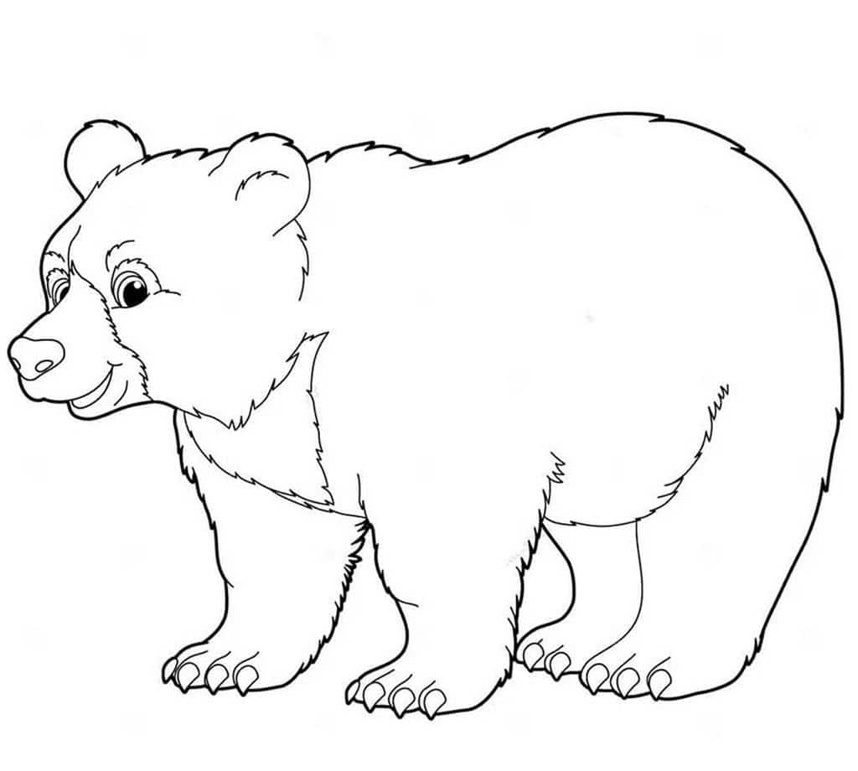
* 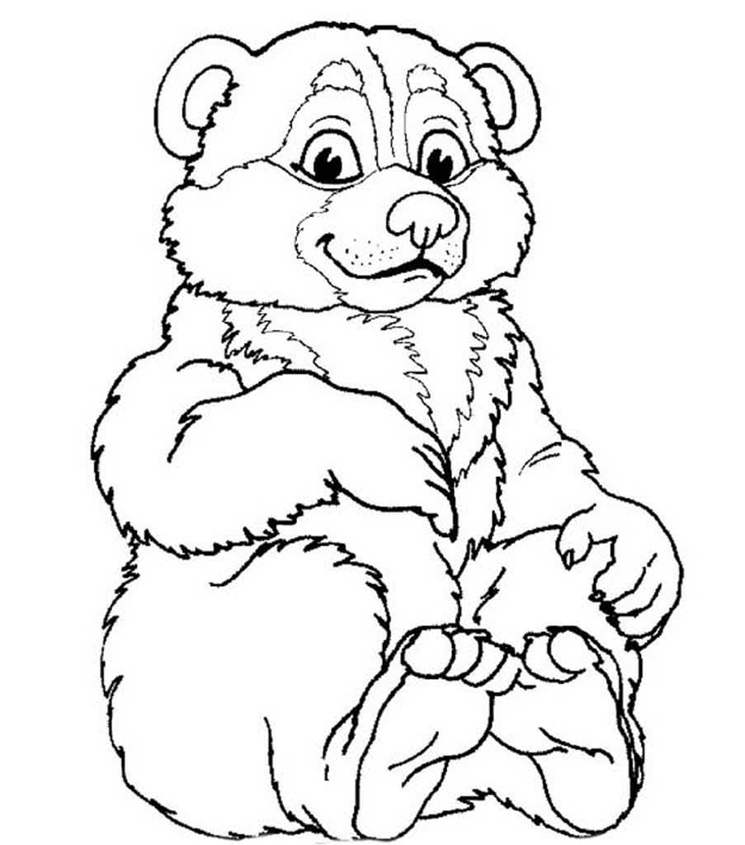
* 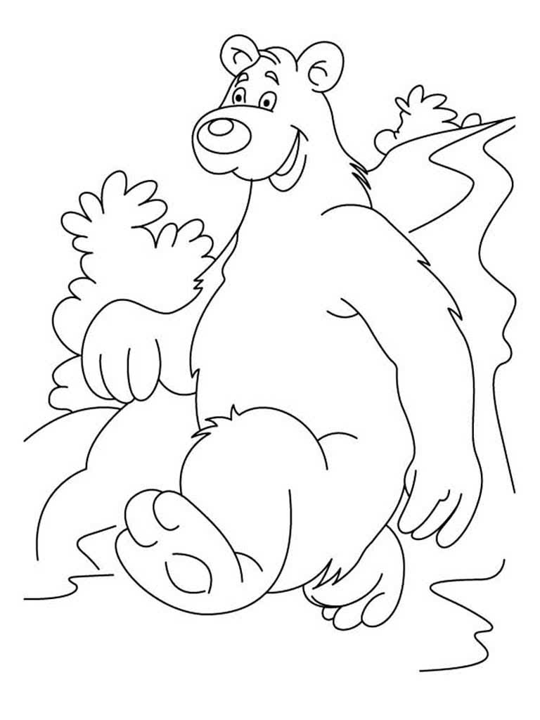
* 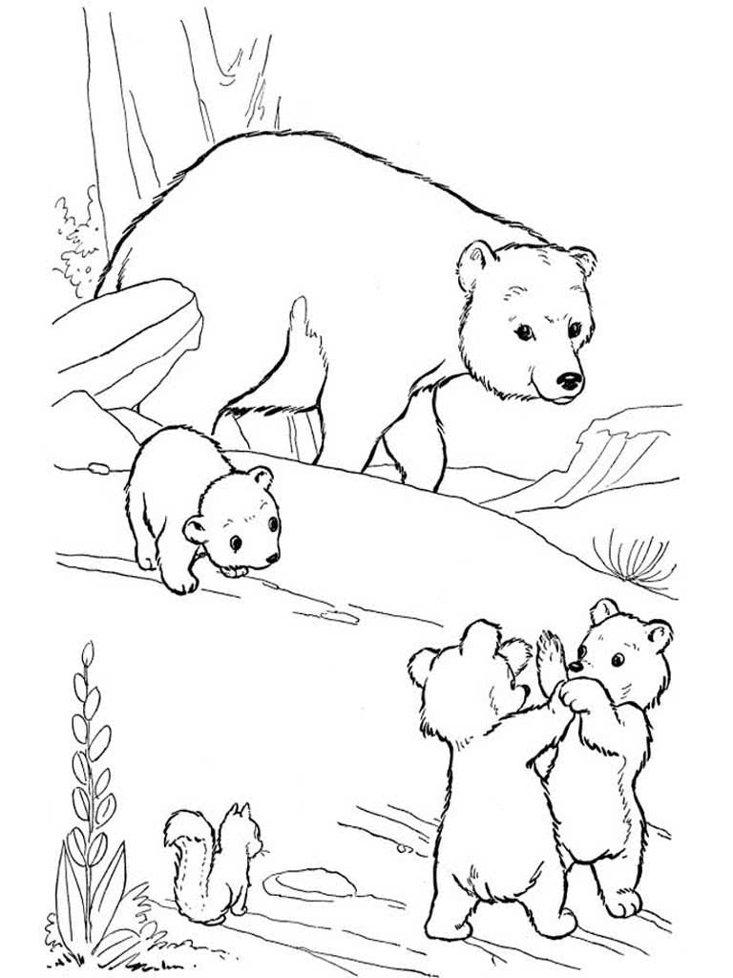
* 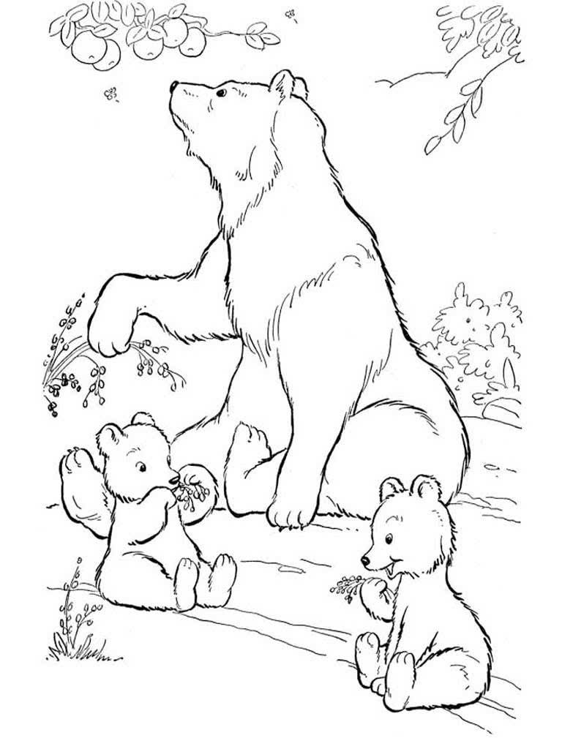
* 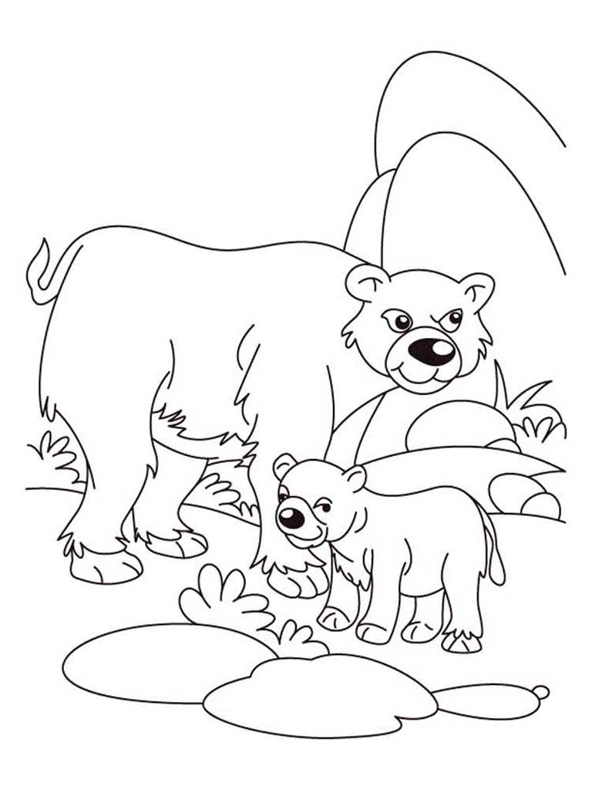
* 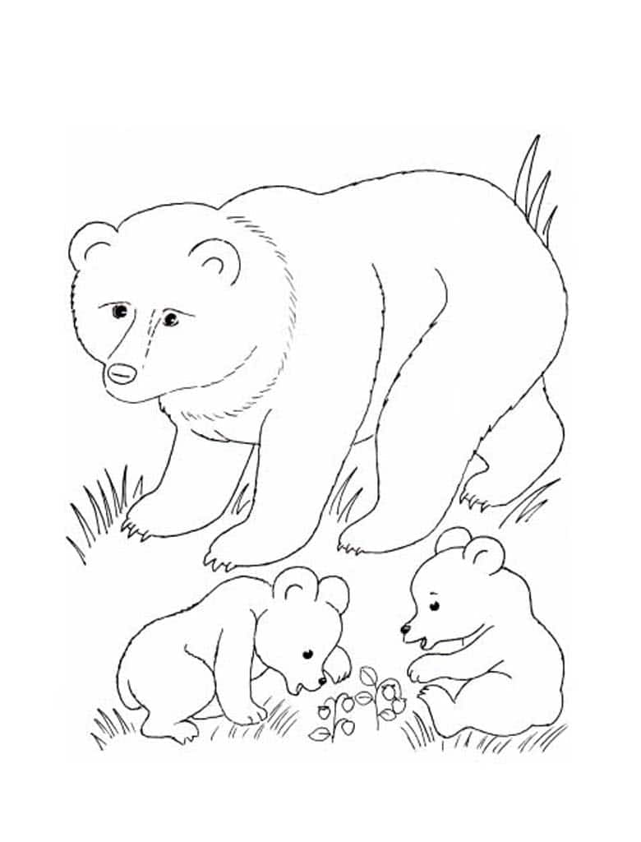
* 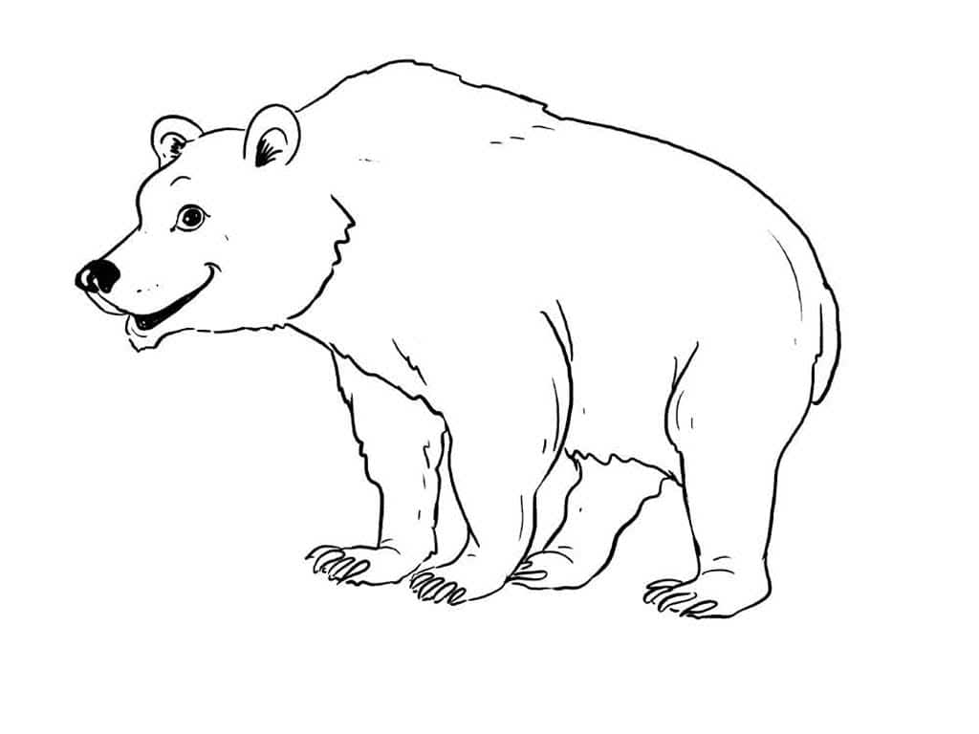
* 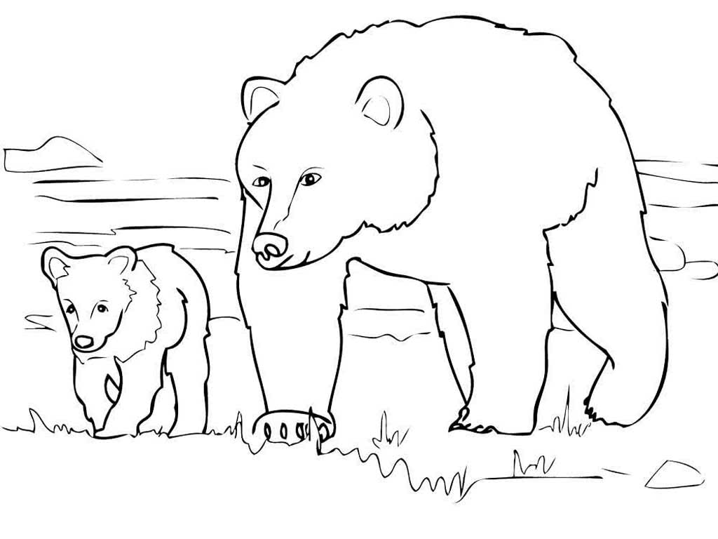
* 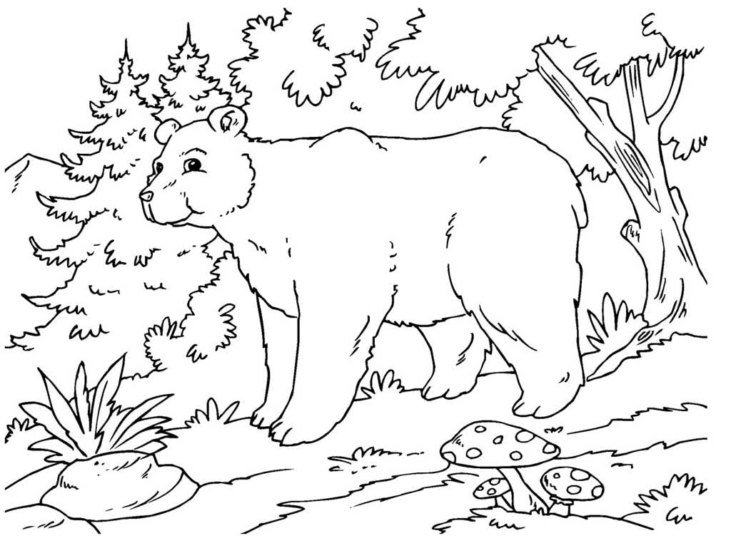
* 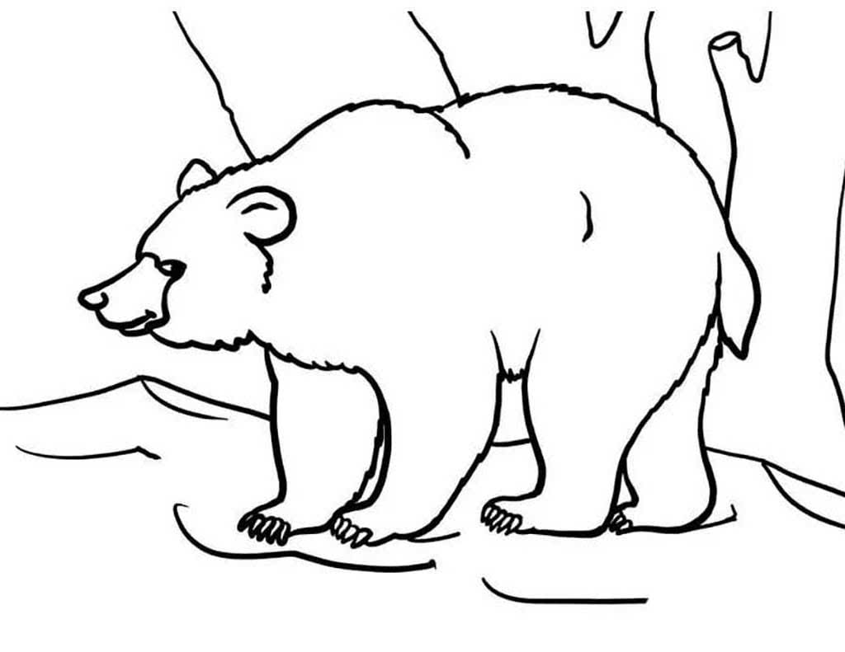
* 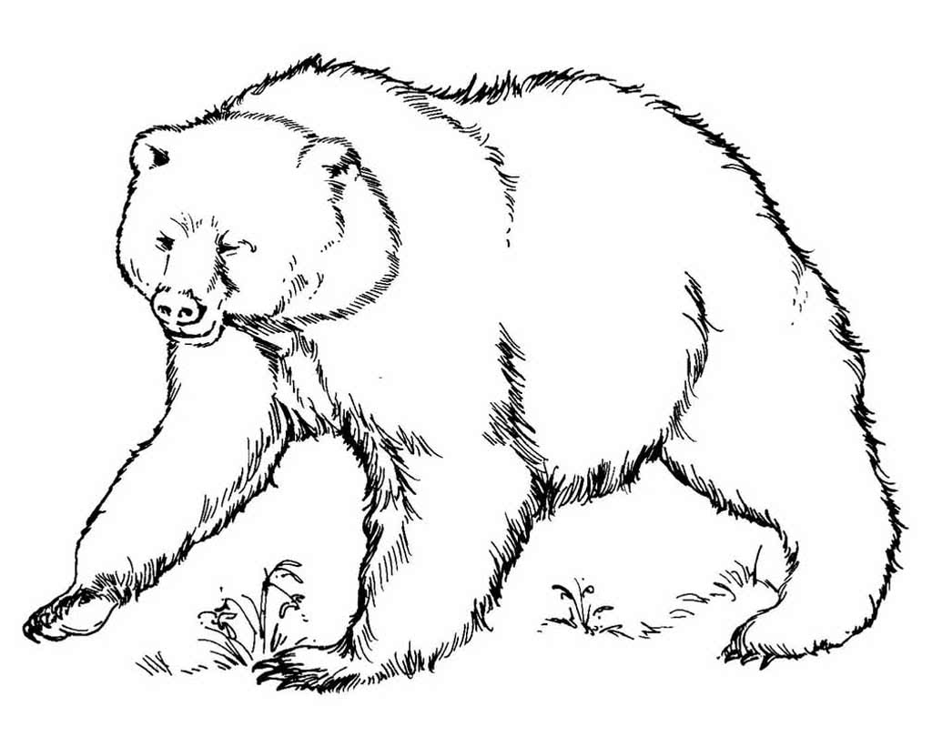

*Раскраски Олень*

* 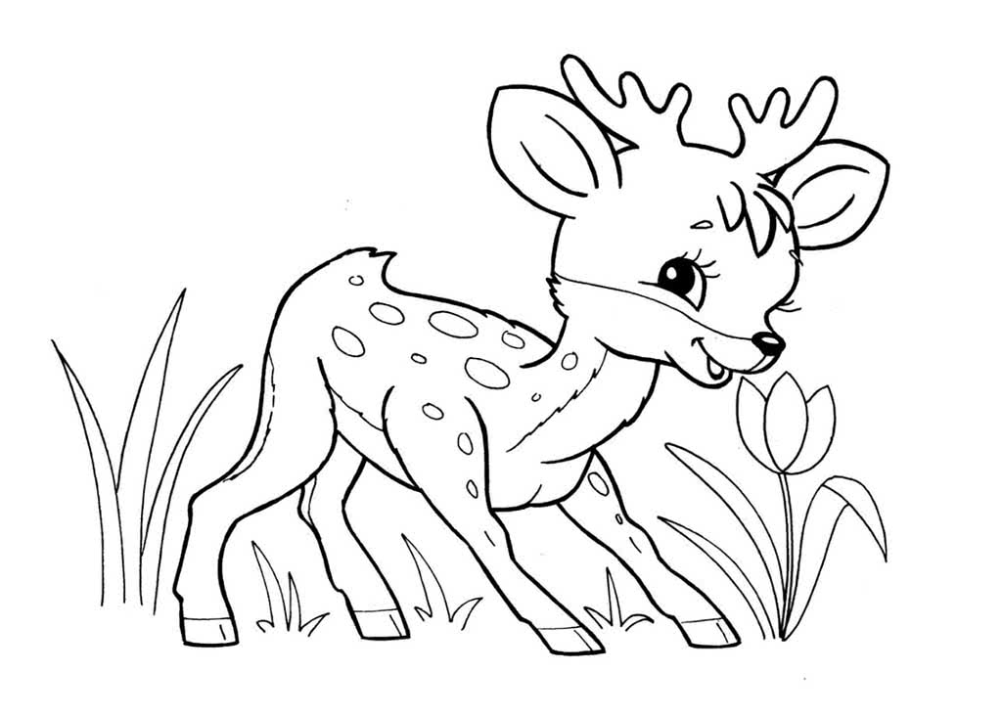
* 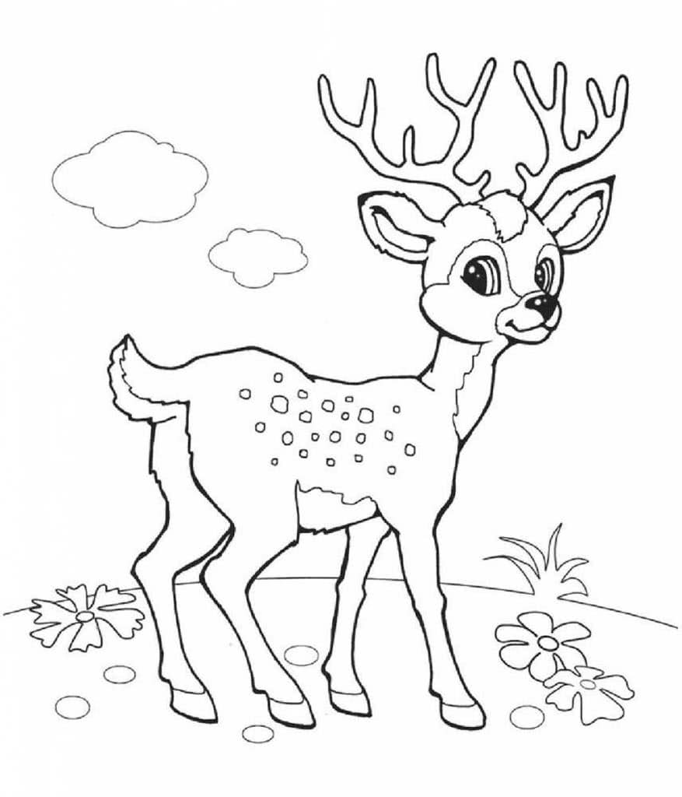
* 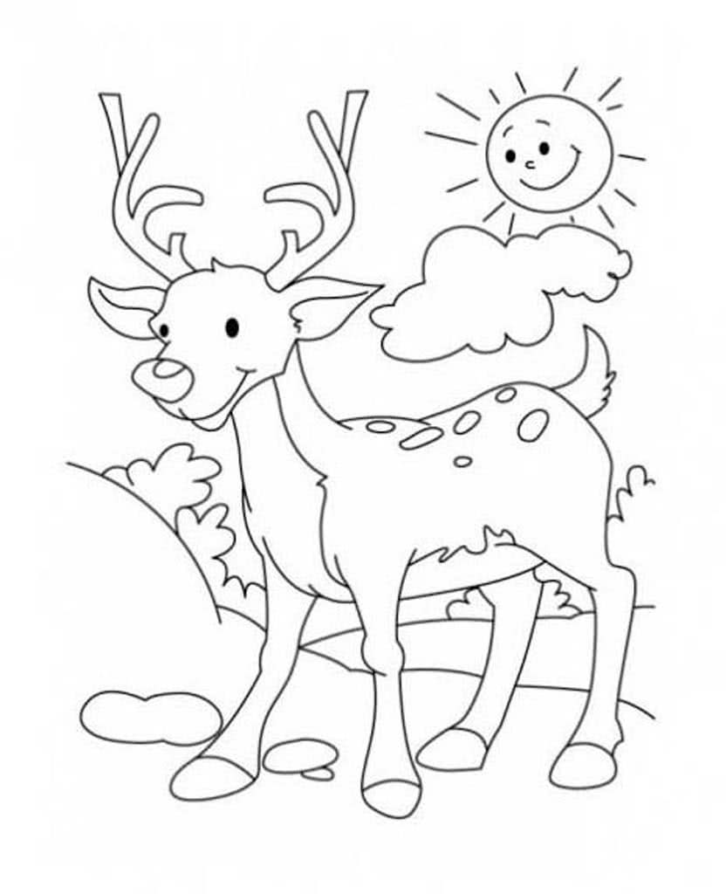
* 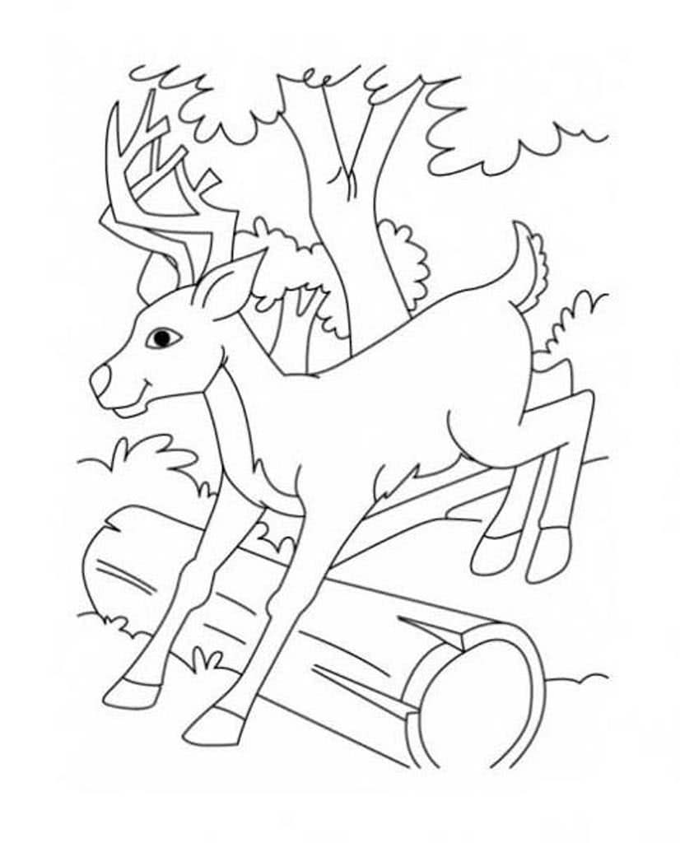
* 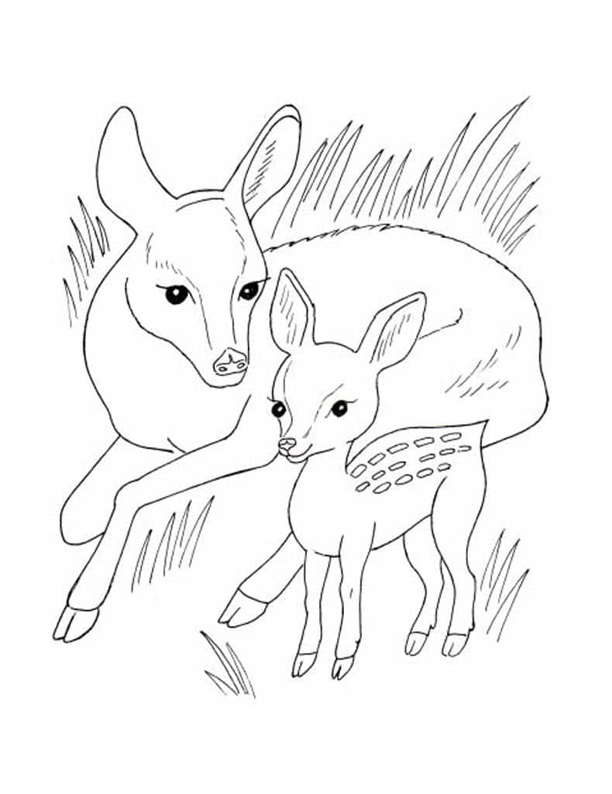
* 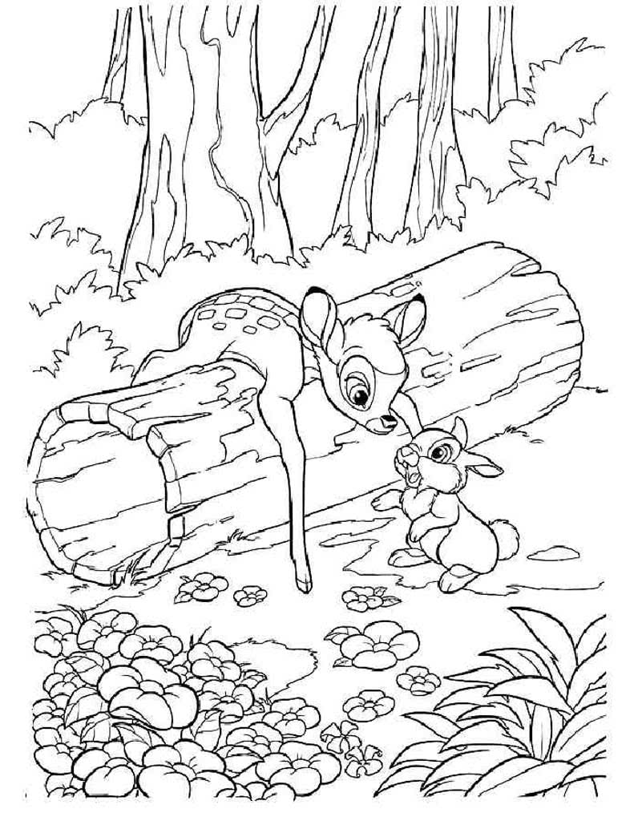
* 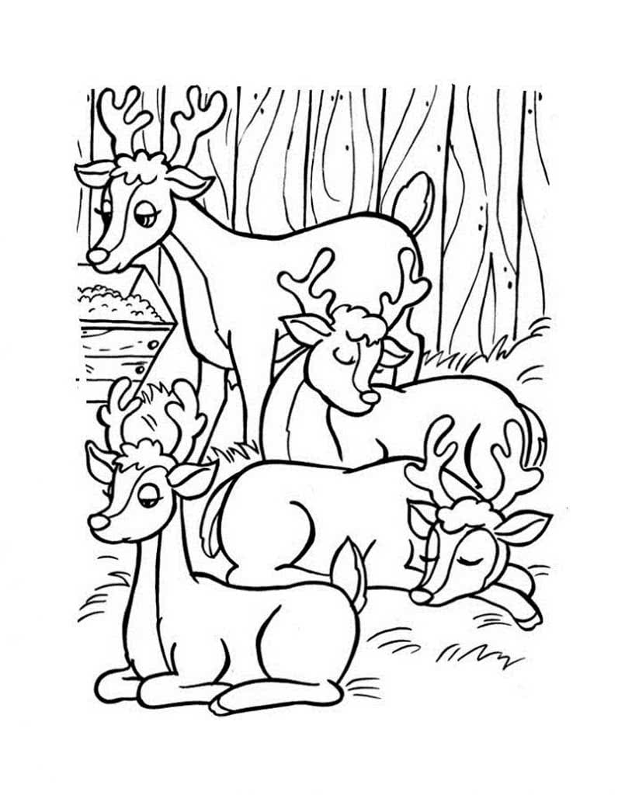
* 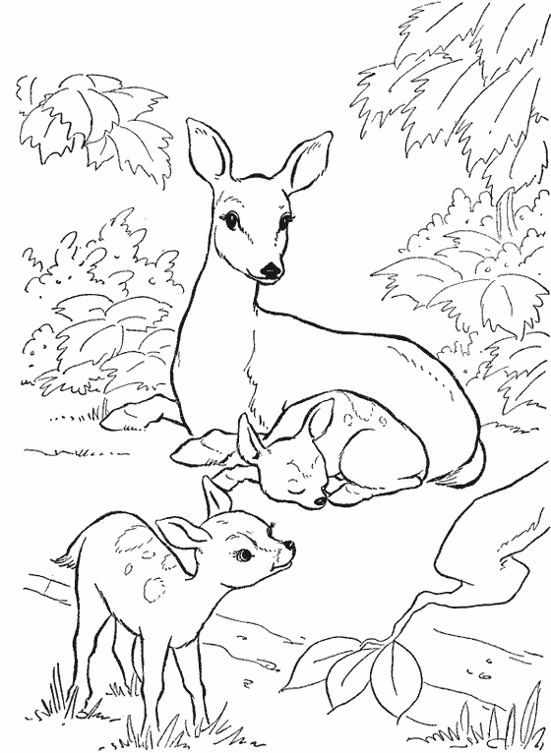
* 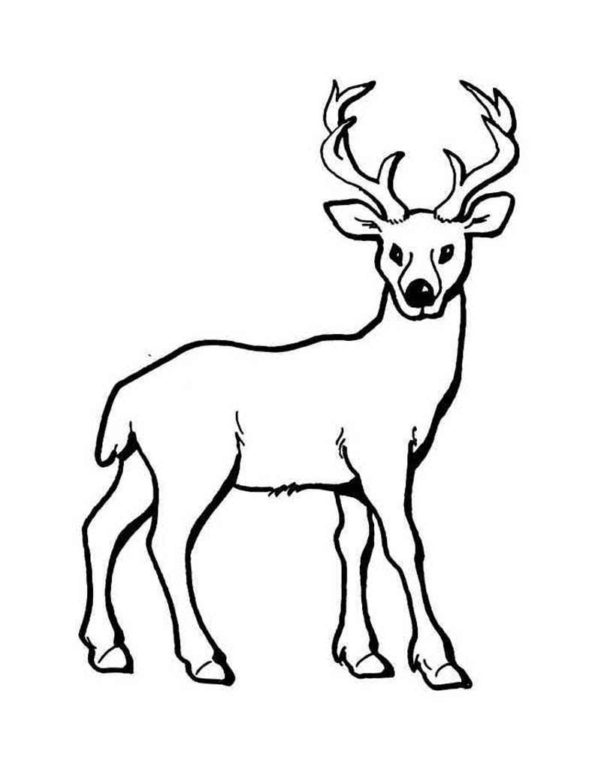
* 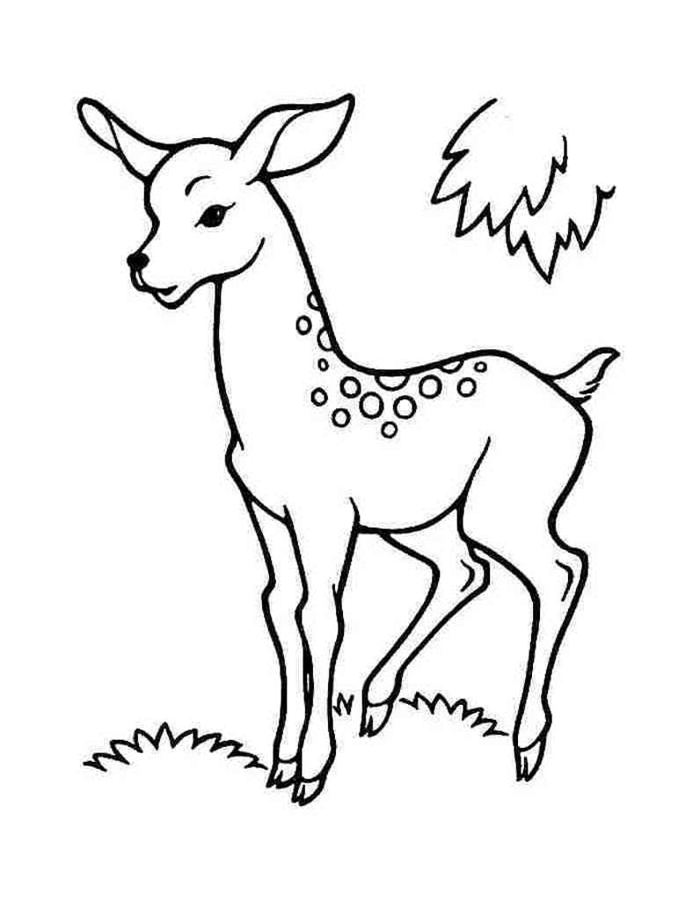
* 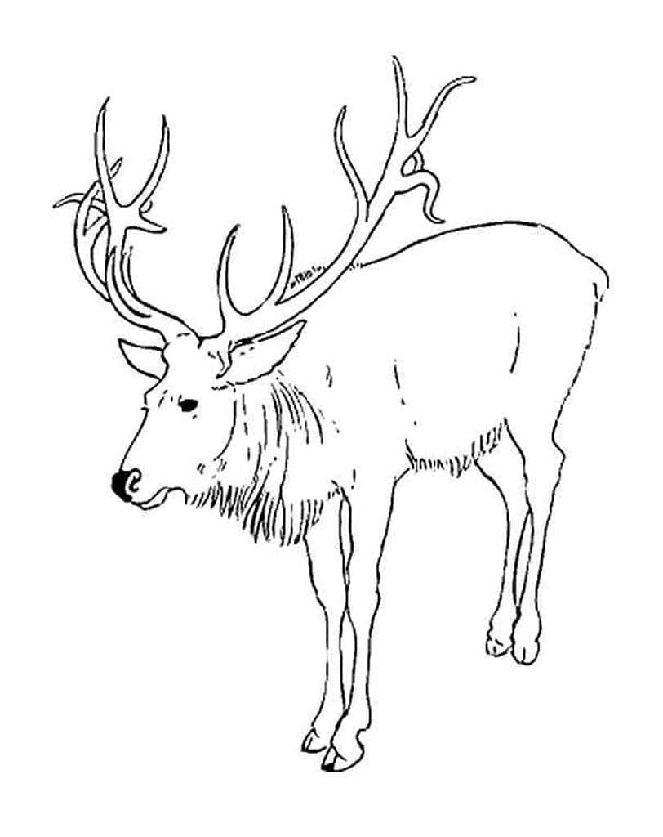
* 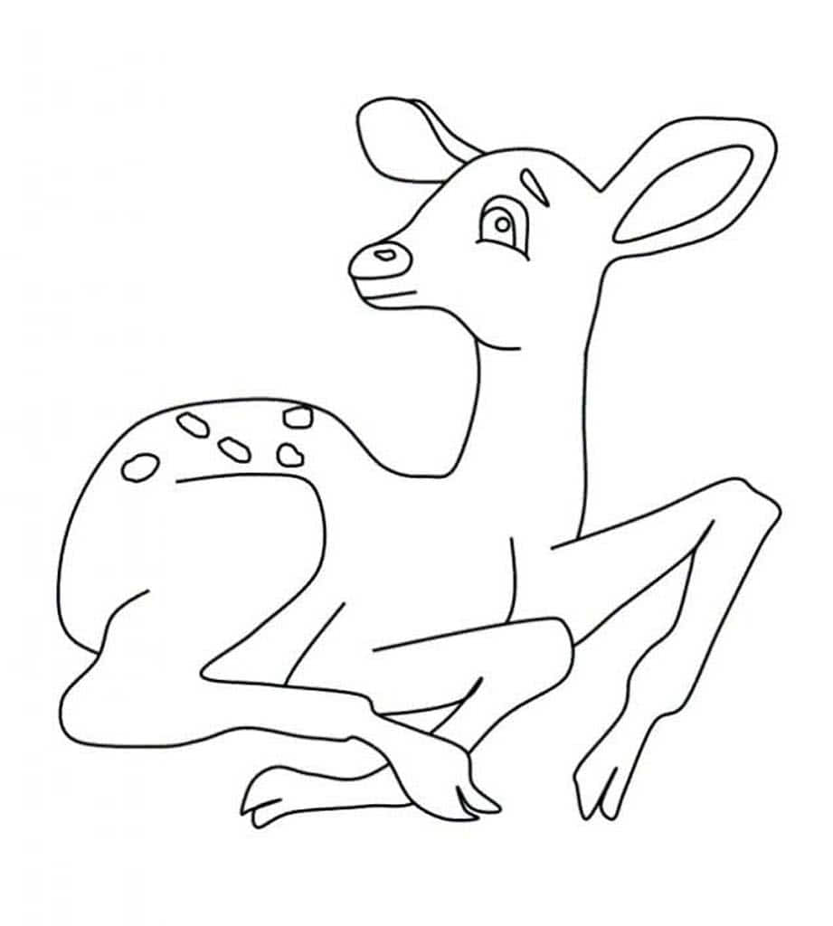
* 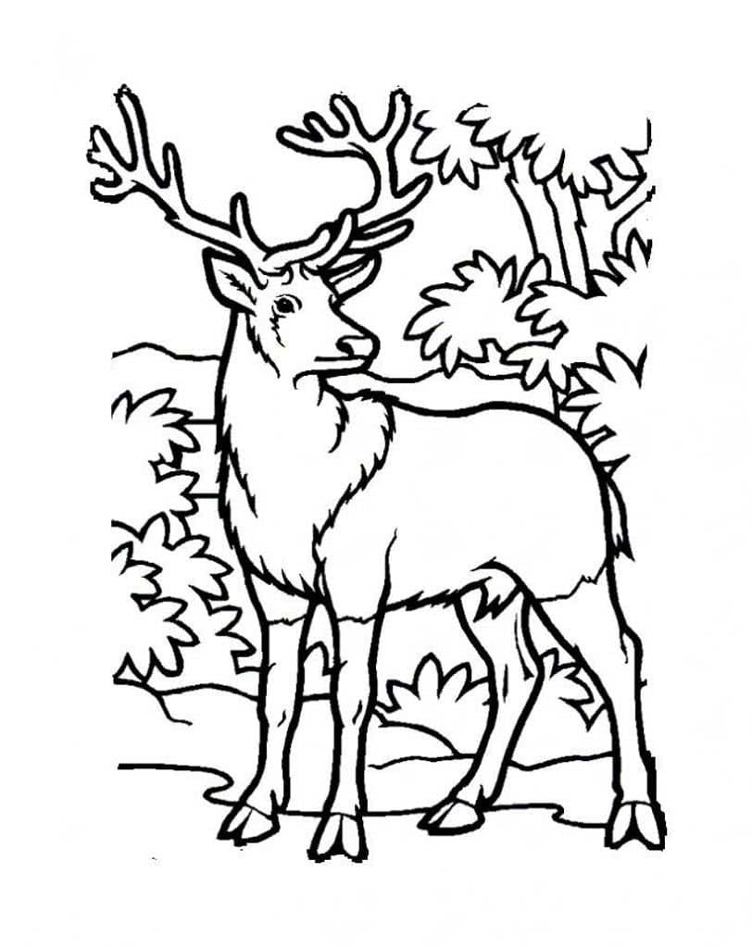

*Раскраски Змея*

* 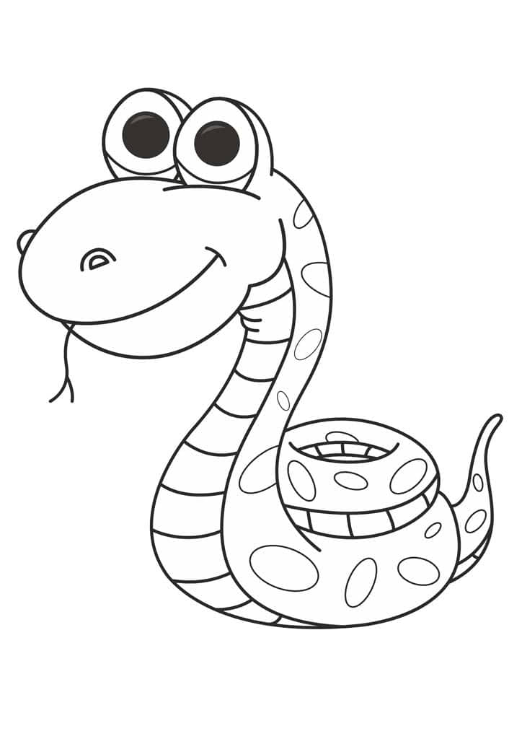
* 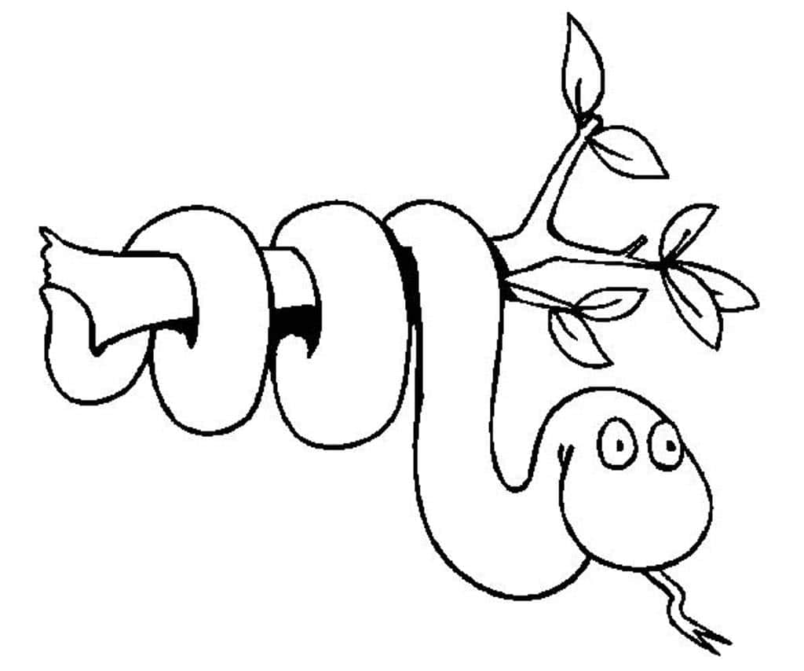
* 
* 
* 
* 
* 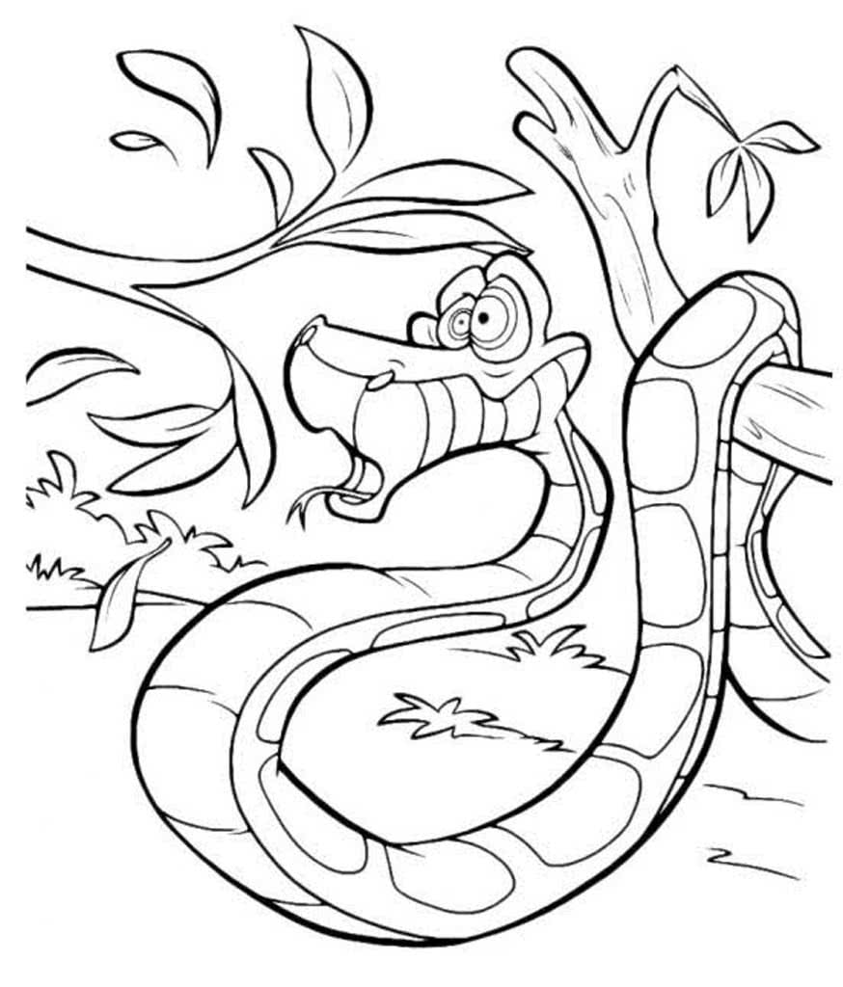
* 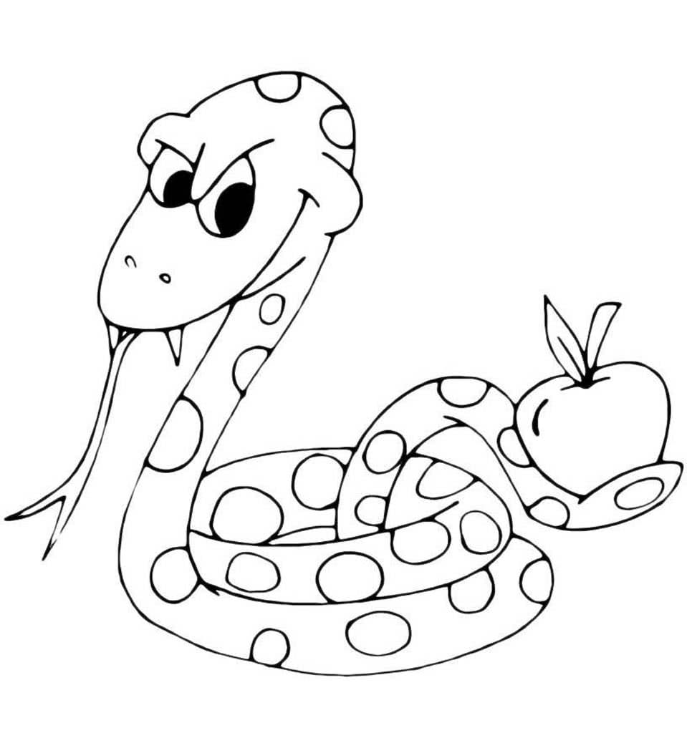
* 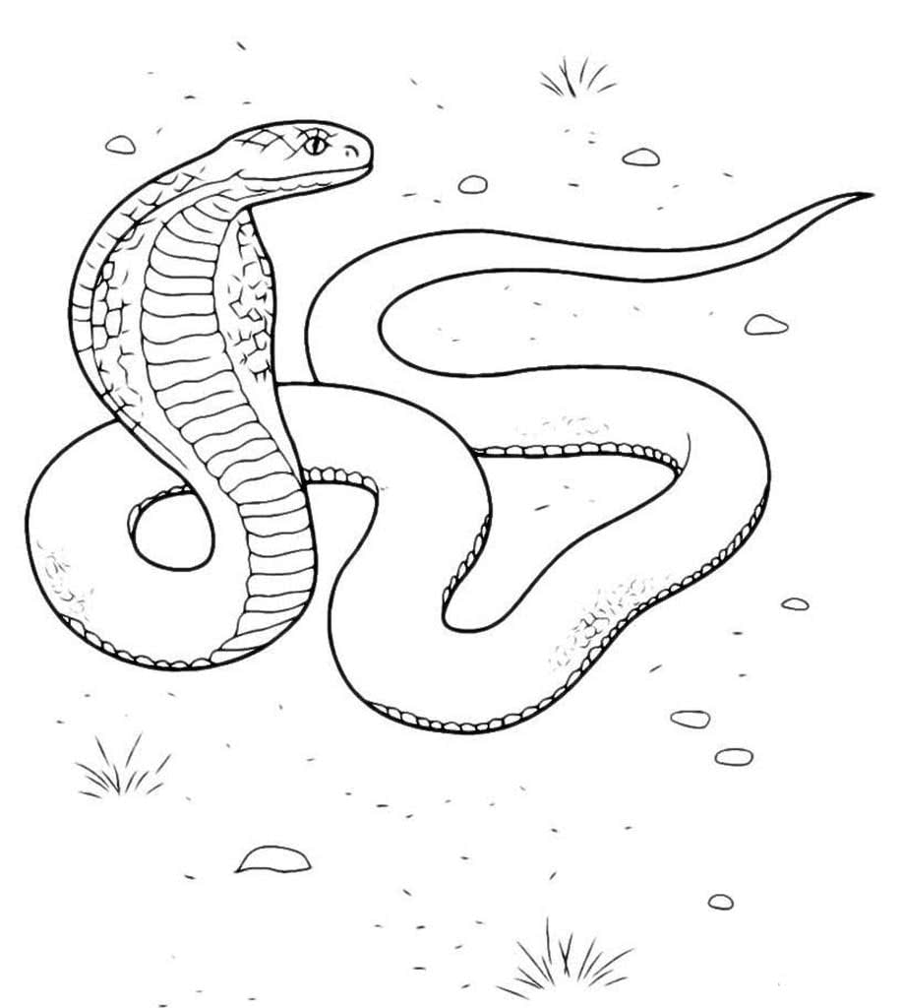
* 
* 
* 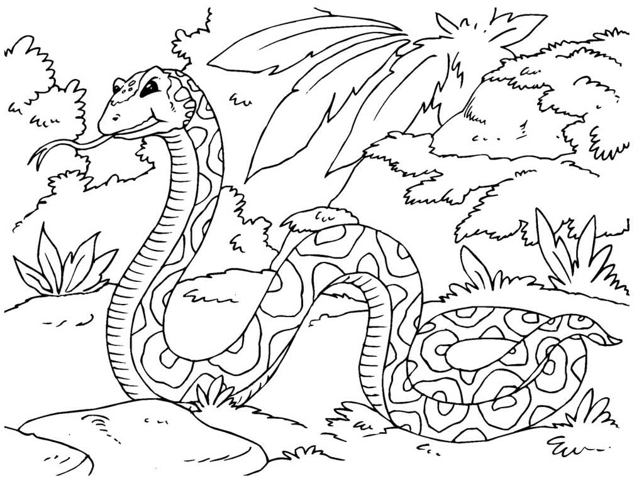

Пожалуйста, оцените материал.

Оценка: 4.9 / 5. Количестов оценок: 23

Если Вам понравилось, пожалуйста, поделитесь с друзьями.

Просмотрено 2357 раз(а)

[Комментариев: 0](https://mishka-knizhka.ru/raskraski/raskraski-mir-zhivotnyh/raskraski-zhivotnye-lesa/#comments)

[Купите книги в нашем интернет-магазине](https://bookshop.mishka-knizhka.ru/)



~~117~~ 101 р. 13%

Купить



~~132~~ 120 р. 9%

Купить



~~131~~ 101 р. 22%

Купить



~~562~~ 511 р. 9%

Купить



300 р. 

Предзаказ



92 р. 

Купить



92 р. 

Купить



~~119~~ 38 р. 68%

Купить



92 р. 

Купить



~~137~~ 44 р. 67%

Купить



~~119~~ 38 р. 68%

Купить



92 р. 

Купить



160 р. 

Купить



70 р. 

Купить



~~137~~ 100 р. 27%

Купить



~~147~~ 132 р. 10%

Купить



~~149~~ 101 р. 32%

Купить

уточнить цены

[перейти в магазин](https://bookshop.mishka-knizhka.ru/)

**Добавить комментарий**

Начало формы

Войти через аккаунт

[Войти по почте](javascript:;)

Комментарий

Имя

Email (необязательно)



Конец формы

* [*Быт и семья*(18)](https://mishka-knizhka.ru/raskraski-byt-i-semja/)
* [*Для девочек*(24)](https://mishka-knizhka.ru/raskraski-dlja-devochek/)
* [*Для мальчиков*(19)](https://mishka-knizhka.ru/raskraski-dlja-malchikov/)
* [*Для самых маленьких*(7)](https://mishka-knizhka.ru/raskraski-dlja-samyh-malenkih/)
* [*Игрушки*(6)](https://mishka-knizhka.ru/raskraski-igrushki/)
* [*Компьютерные игры*(4)](https://mishka-knizhka.ru/raskraski-kompjuternye-igry/)
* [*Машины*(16)](https://mishka-knizhka.ru/raskraski-mashiny/)
* [*Мир растений*(7)](https://mishka-knizhka.ru/raskraski-mir-rastenij/)
* [*Мир животных*(9)](https://mishka-knizhka.ru/raskraski-mir-zhivotnyh/)
* [*Мультики*(120)](https://mishka-knizhka.ru/raskraski-multfilmy/)
* [*Обучение*(17)](https://mishka-knizhka.ru/raskraski-obuchajushhie/)
* [*Праздники*(21)](https://mishka-knizhka.ru/raskraski-prazdniki/)
* [*Принцессы Дисней*(7)](https://mishka-knizhka.ru/raskraski-princessy-disnej/)
* [*Природа и космос*(13)](https://mishka-knizhka.ru/raskraski-priroda-i-kosmos/)
* [*Сказки*(35)](https://mishka-knizhka.ru/raskraski-skazki/)
* [*Супер герои*(4)](https://mishka-knizhka.ru/raskraski-supergeroi/)
* [*Раскраски для детей (все)*(327)](https://mishka-knizhka.ru/raskraski/)

раскраски по возрасту:

* [для 3-4 лет(100)](https://mishka-knizhka.ru/raskraski-dlja-3-4-let/)
* [для 5-7 лет(310)](https://mishka-knizhka.ru/raskraski-dlja-5-7-let/)
* [для 8-10 лет(284)](https://mishka-knizhka.ru/raskraski-dlja-8-10-let/)

Начало формы

Искать:Поиск

Конец формы

* [О проекте](https://mishka-knizhka.ru/info/o-proekte/)
* [Блогерам](https://mishka-knizhka.ru/info/blogeram/)
* [Правообладателям](https://mishka-knizhka.ru/info/pravoobladateljam/)
* [Политика конфиденциальности](https://mishka-knizhka.ru/info/privacy-policy/)

 Напишите нам

Мы рады принять Ваши предложения и пожелания по работе сайта

* [Мой плейлист](https://mishka-knizhka.ru/account/playlist/)
* [Избранное](https://mishka-knizhka.ru/account/favorite/)
* [Личный кабинет](https://mishka-knizhka.ru/account/)

[Книги для детей](https://mishka-knizhka.ru/knigi-dlja-detej)

[Аудиокниги для детей](https://mishka-knizhka.ru/audioknigi-dlja-detej)

[Развитие для детей](https://mishka-knizhka.ru/razvitie-dlja-detej/)

[Новости](https://mishka-knizhka.ru/news/)

[Блог](https://mishka-knizhka.ru/blog/)

[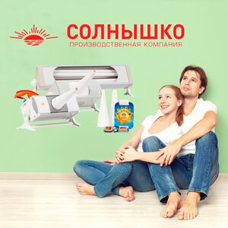](https://an.yandex.ru/count/Wu4ejI_zO4q3lHi0H2yyPD-6tGpsF0K0JGGn6Qb4O000000umfDAkBsWmEeKW07waCd0pig-xA41Y06IehRyIv01hBg-eSM0W802c06ikhwXHQ01aAW1aBW1ygAvY1_00GBO0R3Vr1lW0UJgm1le0UO2-07kyVAolWYv0X_byHxZi3t5y0B6vVJb16200zxqpBCDY0FPo_6l2fW3jxqKoIFu18Zz4uW5ZzSJa0M8_HEW1P2C1gW5ZOe5i0MDYWMu1OsA1S05pCCFo0Mf-GFG1OM40Xoe1Xou1WR91l2HYQ0T1entiW000907pW6f1-siU9o3APWEk0Uq1e080iAvcP_KD7GWbvNqFyaAfk7rGPB_rpy6gWiGbOCbdEsi001rkqEjxxpe2u_N4_0B2uWCslVUlW6f37nPm6lmwjw_w0oV1fWDiVmyu0s2W821W13o3IGsPZGpC3SpOIrbDsGuBJGnP30jE6HZDYrXPcDZOJOrEJSsDF2ZfeJQmu76Tw0Em8GzxTdouhcmYimEW13RtS4Ma13XZu2hfBIXsXZ0i1g04Va2eUkGgihG5k0HcwIK0kWHnfQ4wztYoexLu2dWGB_zPNw7XSe_wH9VMLiUYx0gR0QG4sIe4zMJzy6Ni8wr5k0JZOe5W1I048WKuvIjWfZZqgIS0Q0KZOe5g1I8_HEm5ENfMBWKu8mRm1IW_RCgo1G4q1IXukuxs1J8-xly1U0K0UWKZ0B85TJipkZb0z0LoFkx_0NO5S6AzkoZZxpyO_2W5j2Vu846i1RQ1CaMq1RQzzw-0O4Nc1UjhA0Wg1S9k1S1m1Ur0jWNm8Gzu1VmWE_r1UWN0lWNq-x3WGQP6A0O4x0OthIIWWQu60ZG627u6Ep0xOd0s--zDO0PiFIuuj2zaRaWYHboBW00a1a1e1aSg1cknBEH1B0Pk1d_0S3I6H9vOM9pNtDbSdPbSYzoDJ0rBJJW6Gxe6VG3y1c0mWFu6S_DYHo16l__XtXovDlja1g4W820W821G9WQlFlobGCc8664239681ba38vrkZqkId3trj8A1JE99XCv298FhUsyOhaA4JcbfNvVrkjT2q_ZLHBOeR4H5omt_192W3QltZ4Zv09_0HyqmIb4iAAtMWbhzjm5XEOMMi5mo8816cFuoeHP2KTu79q1K2L4-WPMBZSyBhao5n5b2Cw5H4TjG_00~1?stat-id=3&test-tag=423861862531585&format-type=64&actual-format=32&pcodever=14083&banner-test-tags=eyI3MjA1NzYwMzMzNDA2NTgxNCI6IjU4MTY0OSJ9)[Яндекс.Директ](https://direct.yandex.ru/?partner)[УФ облучатели ОУФК от «Солнышко»solnyshco.com](https://an.yandex.ru/count/Wu4ejI_zO4q3lHi0H2yyPD-6tGpsF0K0JGGn6Qb4O000000umfDAkBsWmEeKW07waCd0pig-xA41Y06IehRyIv01hBg-eSM0W802c06ikhwXHQ01aAW1aBW1ygAvY1_00GBO0R3Vr1lW0UJgm1le0UO2-07kyVAolWYv0X_byHxZi3t5y0B6vVJb16200zxqpBCDY0FPo_6l2fW3jxqKoIFu18Zz4uW5ZzSJa0M8_HEW1P2C1gW5ZOe5i0MDYWMu1OsA1S05pCCFo0Mf-GFG1OM40Xoe1Xou1WR91l2HYQ0T1entiW000907pW6f1-siU9o3APWEk0Uq1e080iAvcP_KD7GWbvNqFyaAfk7rGPB_rpy6gWiGbOCbdEsi001rkqEjxxpe2u_N4_0B2uWCslVUlW6f37nPm6lmwjw_w0oV1fWDiVmyu0s2W821W13o3IGsPZGpC3SpOIrbDsGuBJGnP30jE6HZDYrXPcDZOJOrEJSsDF2ZfeJQmu76Tw0Em8GzxTdouhcmYimEW13RtS4Ma13XZu2hfBIXsXZ0i1g04Va2eUkGgihG5k0HcwIK0kWHnfQ4wztYoexLu2dWGB_zPNw7XSe_wH9VMLiUYx0gR0QG4sIe4zMJzy6Ni8wr5k0JZOe5W1I048WKuvIjWfZZqgIS0Q0KZOe5g1I8_HEm5ENfMBWKu8mRm1IW_RCgo1G4q1IXukuxs1J8-xly1U0K0UWKZ0B85TJipkZb0z0LoFkx_0NO5S6AzkoZZxpyO_2W5j2Vu846i1RQ1CaMq1RQzzw-0O4Nc1UjhA0Wg1S9k1S1m1Ur0jWNm8Gzu1VmWE_r1UWN0lWNq-x3WGQP6A0O4x0OthIIWWQu60ZG627u6Ep0xOd0s--zDO0PiFIuuj2zaRaWYHboBW00a1a1e1aSg1cknBEH1B0Pk1d_0S3I6H9vOM9pNtDbSdPbSYzoDJ0rBJJW6Gxe6VG3y1c0mWFu6S_DYHo16l__XtXovDlja1g4W820W821G9WQlFlobGCc8664239681ba38vrkZqkId3trj8A1JE99XCv298FhUsyOhaA4JcbfNvVrkjT2q_ZLHBOeR4H5omt_192W3QltZ4Zv09_0HyqmIb4iAAtMWbhzjm5XEOMMi5mo8816cFuoeHP2KTu79q1K2L4-WPMBZSyBhao5n5b2Cw5H4TjG_00~1?stat-id=3&test-tag=423861862531585&format-type=64&actual-format=32&pcodever=14083&banner-test-tags=eyI3MjA1NzYwMzMzNDA2NTgxNCI6IjU4MTY0OSJ9)**Облучатель ультрафиолетовый**кварцевый **ОУФк**«**Солнышко**». Разрешен с 3 лет. Закажите!Есть противопоказания. Посоветуйтесь с врачом.

 Мишкины книжки 2021

**Спасибо!**

Начало формы

  
  
  
Отправить

Конец формы